温州大学计算机与人工智能学院
软件定义网络技术 实验报告
实验名称： | 实验八、REST API 应用实践
实验小组成员： | 韩贤煜
实验日期： | 2026/11/03

一、实验目的
1.能够理解 RYU REST API 的调用方法；
2.能够对 SDN 应用层功能需求及关键问题进行梳理；
3.能够基于 RYU REST API，设计与开发网络应用程序；
二、实验环境：
Mininet、SDN虚拟机、RYU控制器、Postman、 Pycharm
三、实验内容：
1.基础技能任务与内容：
1) 用可视化工具 miniedit 创建一个网络拓扑，进行相应配置后，保存为 python 脚本
2) 命令行调用 restapi 获取网络数据
3) 使用postman 工具实现网络数据获取
2. 进阶技能任务与内容：
以前面的基本技能训练为基础，通过编写 python 脚本完成 RYU 控制器下 RESTAPI 的
调用，实现以下功能：
1)可以定时获取到交换机的流表信息、端口信息等；
2)可以添加、修改或删除交换机的流表项；
搭建 3 个主机 1 个交换机的实验环境，使用 Mininet 构建网络拓扑，并连接到 RYU 控
制器（需要启动 REST 模 块），用 Postman 实现对端口队列速率进行限制，按需实现服务
质量保障，进行功能测试
四、基础实验步骤与结果：
1. 用Miniedit创建网络拓扑
(1) 启动Miniedit
在mininet/examples目录下执行sudo python miniedit.py（图 1），打开可视化编辑器。左侧工具栏提供选择、主机、控制器、交换机、链路等图标，画布初始为空。
图 1 Miniedit启动界面与启动命令
(2) 搭建三交换机六主机拓扑
从工具栏拖入3台交换机、6台主机和1台控制器，把s1、s2、s3连成链，每台交换机下挂2台主机，控制器c0分别与三台交换机相连（图 2）。h1、h2接s1，h3、h4接s2，h5、h6接s3；图中红色虚线为控制链路，蓝色实线为数据链路。
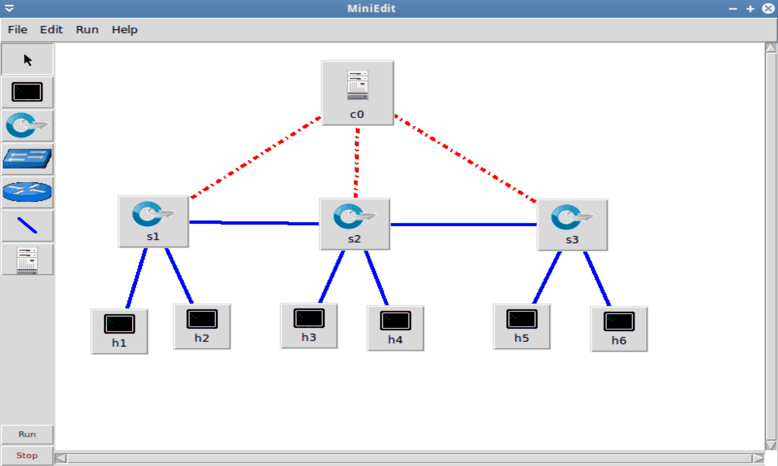
图 2 Miniedit中搭建的三交换机六主机拓扑
(3) 配置远程控制器
双击c0打开Controller Details（图 3），Name保持c0，Controller Port填6633，Controller Type选择Remote Controller，IP Address填127.0.0.1。这样交换机启动后会连接本机6633端口的Ryu，而不是Miniedit内置控制器。
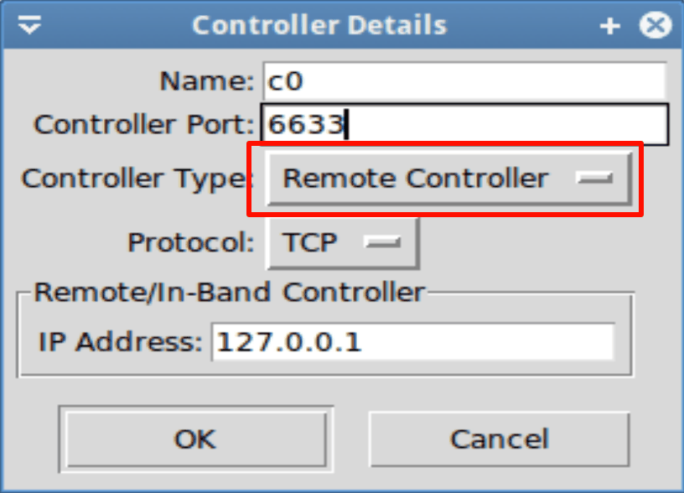
图 3 控制器c0的远程连接参数
(4) 设置CLI与OpenFlow版本
打开Edit→Preferences（图 4），IP Base设为10.0.0.0/8，勾选Start CLI，使拓扑启动后直接进入mininet>交互界面；在Open vSwitch一栏勾选OpenFlow 1.3，保证随后启动的simple_switch_13与交换机协商到同一协议版本。Default Switch保持Open vSwitch Kernel Mode。
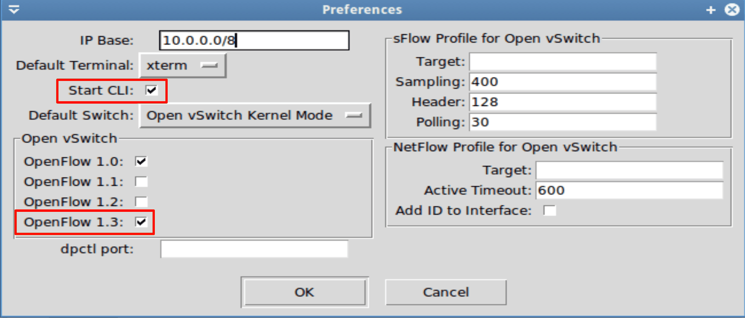
图 4 Preferences中的CLI与OpenFlow版本设置
(5) 保存并导出脚本
选择File→Save，把拓扑保存为/home/ubuntu/labs/lab_08/topo.mn（图 5）；再选择File→Export Level 2 Script，导出同目录下的topo.py（图 6）。Level 2脚本会把节点、链路、控制器和IP规划写成可执行的Python代码，后续可直接用sudo python topo.py启动。
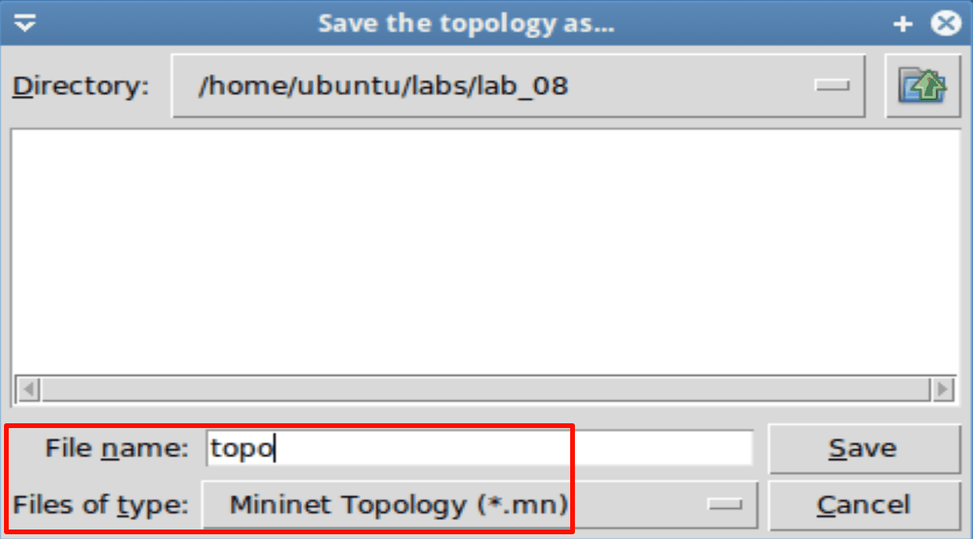
图 5 保存Mininet拓扑文件
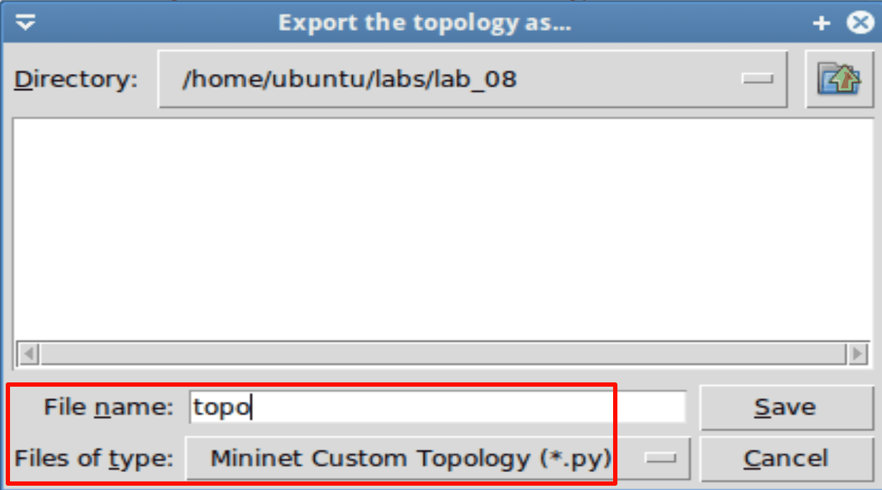
图 6 导出Level 2 Python脚本
2. 启动拓扑与Ryu REST API
(1) 启动Mininet拓扑
进入~/labs/lab_08执行sudo python topo.py（图 7）。日志依次打印Adding controller、Add switches、Add hosts、Add links、Starting network，最后进入mininet>提示符，主机列表为h1~h6。日志中还有一条“h7 has no interfaces”的警告，来自导出脚本里一个未连线的多余主机对象；它没有参与任何链路，不影响本实验的6台主机。
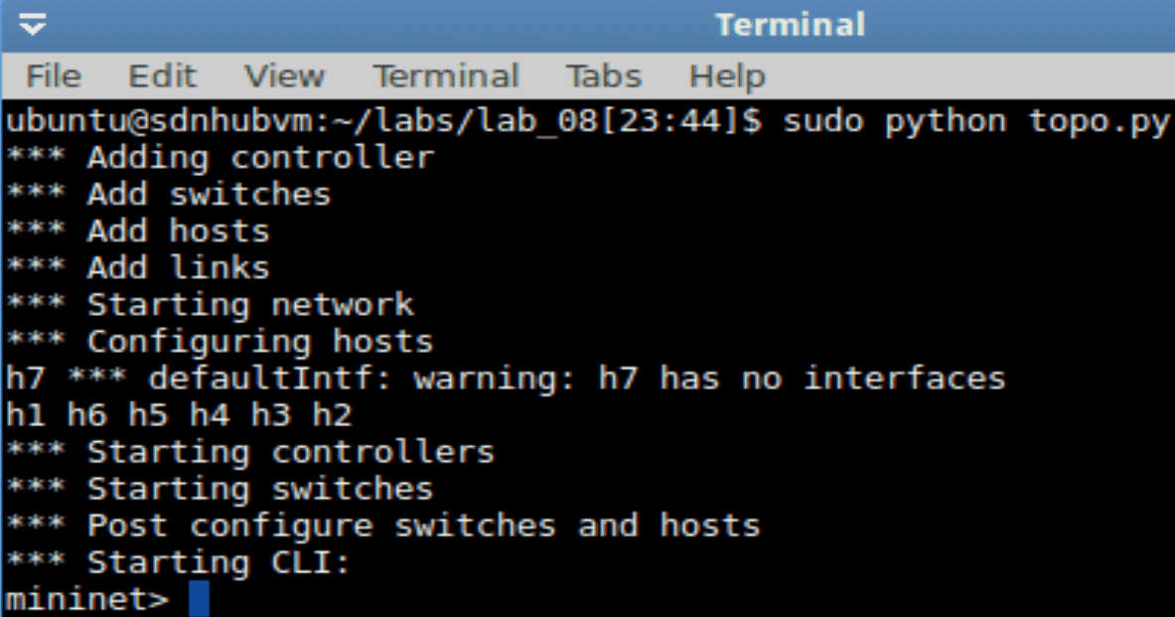
图 7 启动导出脚本后的Mininet交互界面
(2) 启动Ryu并加载REST模块
在~/ryu/ryu/app目录执行ryu-manager --verbose simple_switch_13.py ofctl_rest.py rest_topology.py（图 8）。三个应用分别提供二层学习交换、OpenFlow统计REST接口和拓扑REST接口；日志显示三个应用均加载成功，RestStatsApi与TopologyAPI完成实例化。Ryu默认监听6633端口，与c0的配置一致。
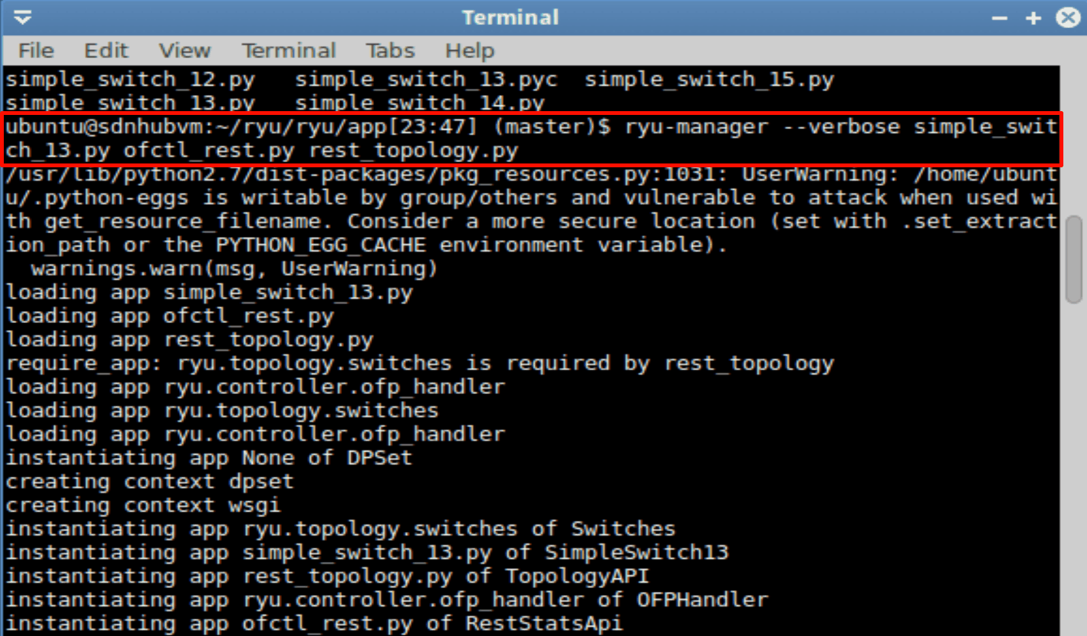
图 8 Ryu加载simple_switch_13与REST应用
3. 命令行调用REST API获取网络数据
本节用到的REST接口、作用与关键返回整理在表 1，下面按接口逐个取数。表里的接口都属于/stats分组，只读取控制器已经掌握的数据，不改变交换机状态；返回体都是JSON，第一层键是dpid，第二层才是具体的统计项。同一组接口可以在pingall前后各取一次数，对比时不需要换接口，这也是后面用Postman复核数据的基础。
(1) 验证交换机连接
在另一个终端执行curl http://localhost:8080/stats/switches（图 9），返回[1,2,3]，说明s1、s2、s3都已连上控制器，dpid分别为1、2、3。后续接口都用dpid定位交换机。
图 9 查询已连接交换机列表
(2) 获取交换机描述
执行curl http://localhost:8080/stats/desc/1（图 10），返回dp_desc=s1、sw_desc=2.3.90、hw_desc=Open vSwitch、mfr_desc=Nicira, Inc.、serial_num=None。dp_desc与拓扑中的交换机名一致，sw_desc是OVS软件版本；serial_num为None说明虚拟机环境没有写序列号。这些字段属于设备自报的描述信息，不参与转发。
图 10 查询s1的交换机描述
(3) 获取流表条目
执行curl http://localhost:8080/stats/flow/1（图 11）。此时s1只有1条priority=0、match为空的表项，动作是OUTPUT:CONTROLLER，packet_count=53、byte_count=4230、duration_sec=377。这是simple_switch_13安装的table-miss条目：未知目的地的首包被送到控制器，由控制器决定转发或泛洪。
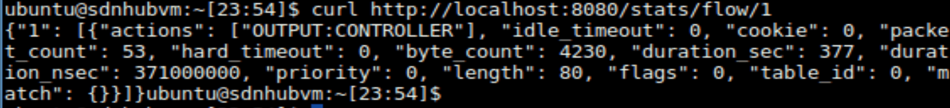
图 11 查询s1的流表条目
(4) 获取聚合流统计
执行curl http://localhost:8080/stats/aggregateflow/1（图 12），返回packet_count=53、byte_count=4230、flow_count=1，与上一步逐条流表的读数一致。聚合接口只是把同一张表的所有条目按包数、字节数求和，所以两个接口在同一时刻的结果应当对齐。
图 12 查询s1的聚合流统计
(5) 获取端口统计
执行curl http://localhost:8080/stats/port/1（图 13）。端口1、2各收到8个包、发出55个包，端口3收到43个包、发出20个包；LOCAL端口的tx_dropped=53，正好等于table-miss条目统计到的53个包。端口计数与流表计数相互印证：53个未命中包被送到控制器，其中一部分由控制器从LOCAL端口发出或丢弃。
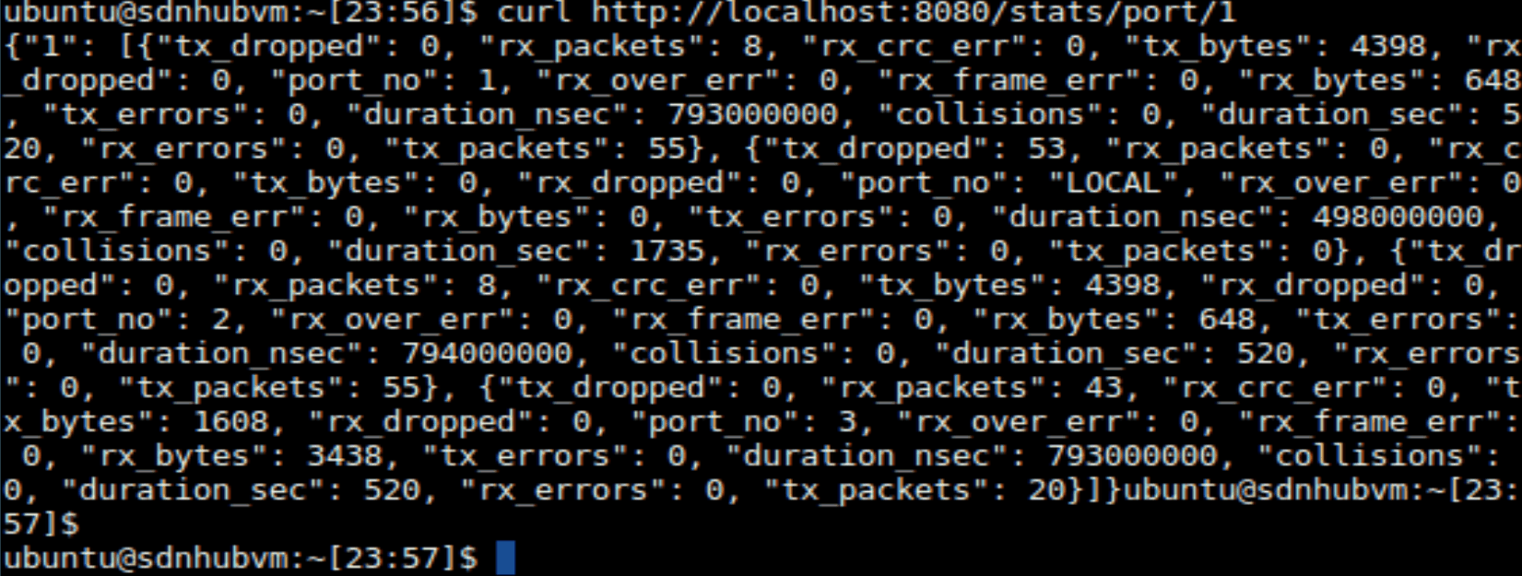
图 13 查询s1的端口统计
五个接口的调用结果汇总见表 1。逐条看，switches只返回dpid列表，desc返回设备自报的五个描述字段，flow与aggregateflow分别给出逐条和汇总的流表计数，port给出每个端口的收发与丢弃计数；这五类数据覆盖了控制平面的连接关系、转发规则和数据平面的端口状态。
表 1 基础实验REST接口与关键返回
接口 | 作用 | 关键返回
GET /stats/switches | 列出已连接交换机 | [1,2,3]
GET /stats/desc/1 | 读取交换机描述 | dp_desc=s1，sw_desc=2.3.90，hw_desc=Open vSwitch
GET /stats/flow/1 | 读取流表条目 | pingall前1条table-miss，pingall后19条学习流
GET /stats/aggregateflow/1 | 读取流表汇总 | 53包/4230字节/1条，后为185包/14310字节/19条
GET /stats/port/1 | 读取端口统计 | 端口1收包8增至38，发送字节4398增至7198

4. 使用Postman获取网络数据并对比pingall前后变化
(1) 执行pingall
在mininet>执行pingall（图 14），6台主机两两互ping，结果为0% dropped（30/30 received）。
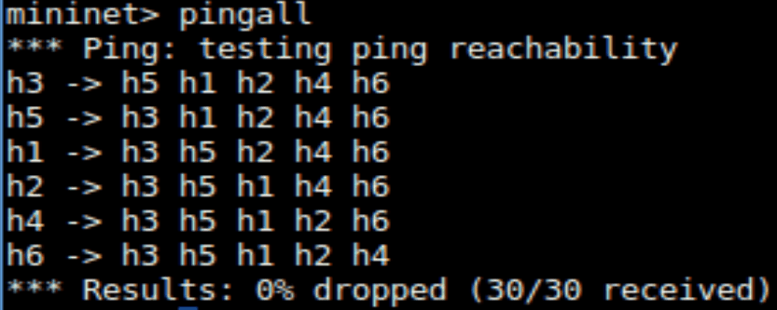
图 14 六主机拓扑的pingall结果
(2) GET /stats/switches
在Postman中新建GET请求http://192.168.72.135:8080/stats/switches（图 15），返回200 OK、21 ms、155 B，Body为[1,2,3]，与命令行结果一致。Postman只是换了一个HTTP客户端，接口语义不变。响应体只有一个数组、没有dpid键，说明switches接口返回的是交换机编号列表而不是字典；三个编号与拓扑中的s1、s2、s3一一对应，后续请求把编号拼进URL就能定位到具体交换机。
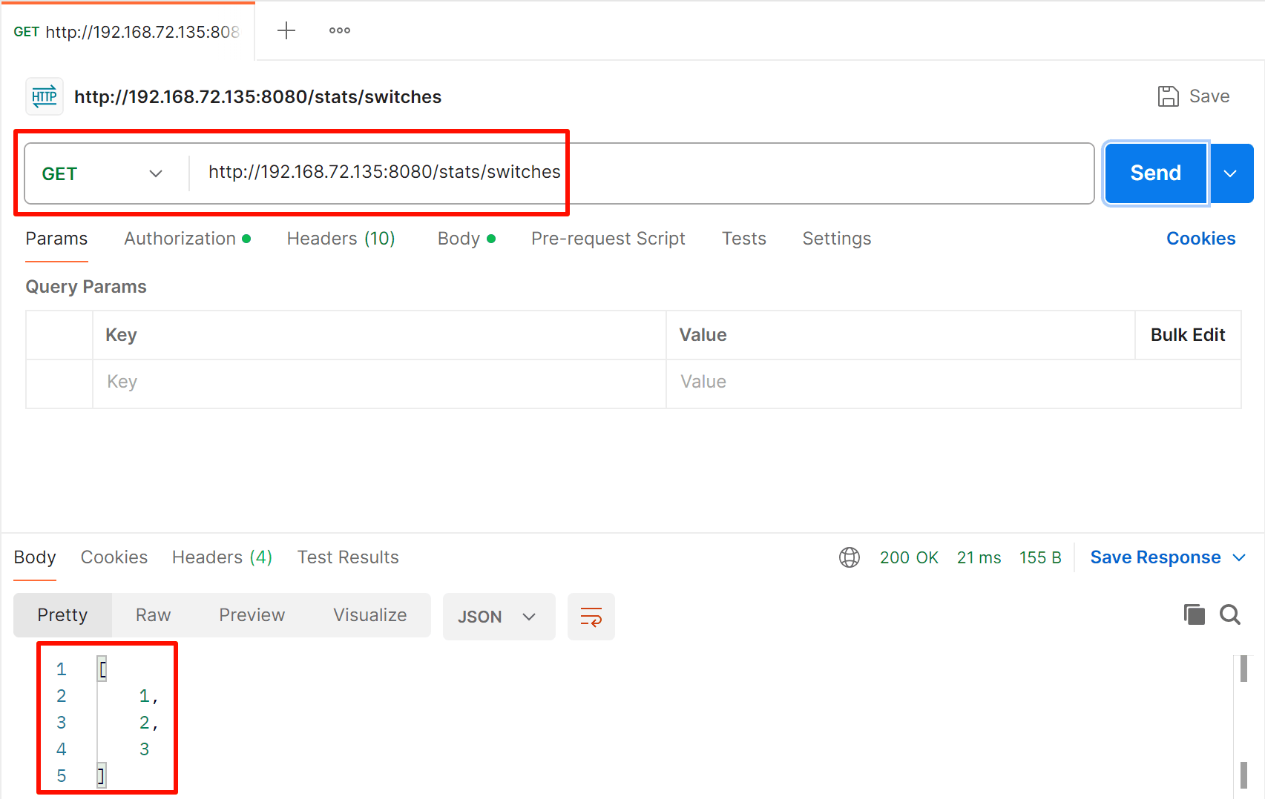
图 15 Postman获取交换机列表
(3) GET /stats/desc/1
把URL改为/stats/desc/1（图 16），返回200 OK、7 ms、270 B，JSON中的dp_desc、sw_desc、hw_desc、mfr_desc与图 10完全一致。
desc返回的5个字段中，dp_desc是管理员给交换机起的名字，sw_desc与hw_desc分别描述软件和硬件，mfr_desc是厂商；这些值来自交换机启动时上报的OpenFlow描述消息，和流表、端口统计一样可由REST读取。serial_num为None并不影响识别，因为dpid已经在URL中唯一指定了s1。与curl相比，Postman的响应体相同，只是多了响应时间、体积和Pretty格式化，便于逐字段核对。
Postman的响应体与curl完全一致，说明REST接口的返回不依赖客户端；把返回体折叠后可以看到顶层键是dp_desc、sw_desc、hw_desc、serial_num和mfr_desc，均为字符串，没有嵌套数组，解析成本很低。若交换机名被改成s2，dp_desc会随配置变化，而dpid仍然是1，因此程序应以dpid而不是名字作为主键。本实验只读取，不修改这些描述字段；REST接口也没有提供写描述的方法，描述由交换机启动时自报。从响应时间看，desc接口只需7 ms，明显快于flow接口的18 ms，因为它不遍历流表，只返回一次描述请求的结果。
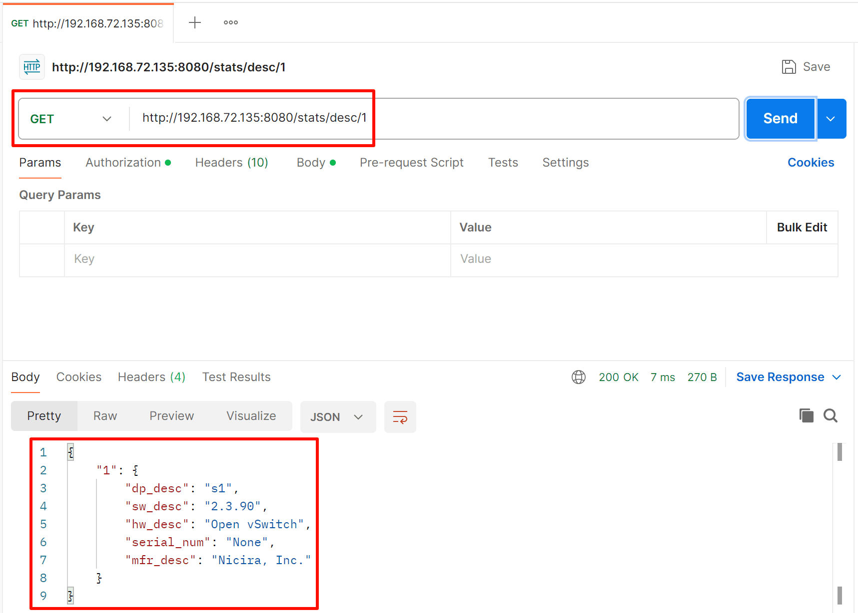
图 16 Postman获取s1的交换机描述
(4) GET /stats/flow/1
请求/stats/flow/1（图 17），返回200 OK、18 ms、5.81 KB。pingall之后流表已有19条，Body中可见dl_dst、dl_src、in_port三元组的学习流，以及OUTPUT动作和packet_count、byte_count计数；响应体积从最初的约两百字节增长到5.81 KB，反映的正是学习流的累积。
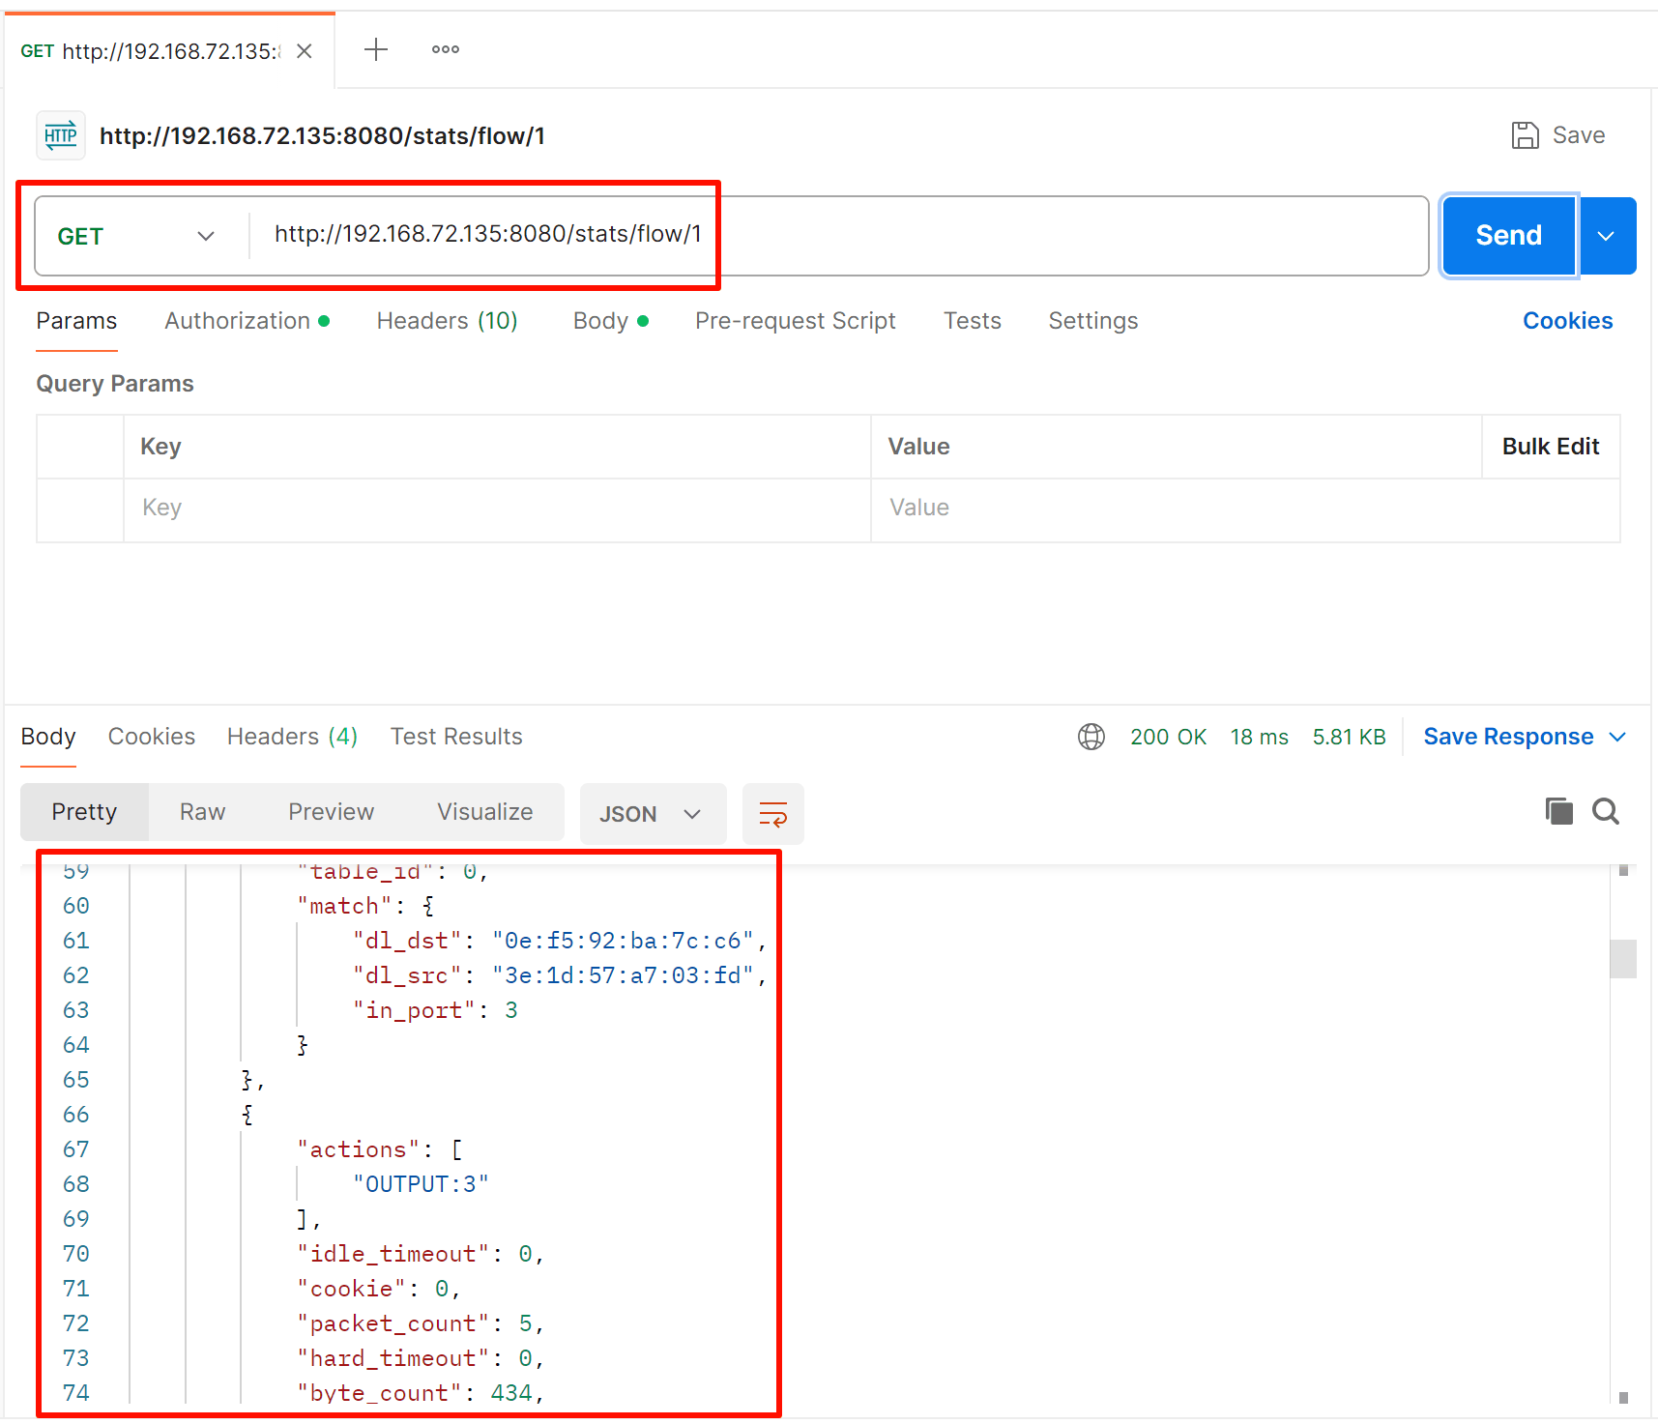
图 17 Postman获取pingall后的s1流表
(5) GET /stats/aggregateflow/1
请求/stats/aggregateflow/1（图 18），返回packet_count=185、byte_count=14310、flow_count=19，与图 12的53/4230/1形成对照。
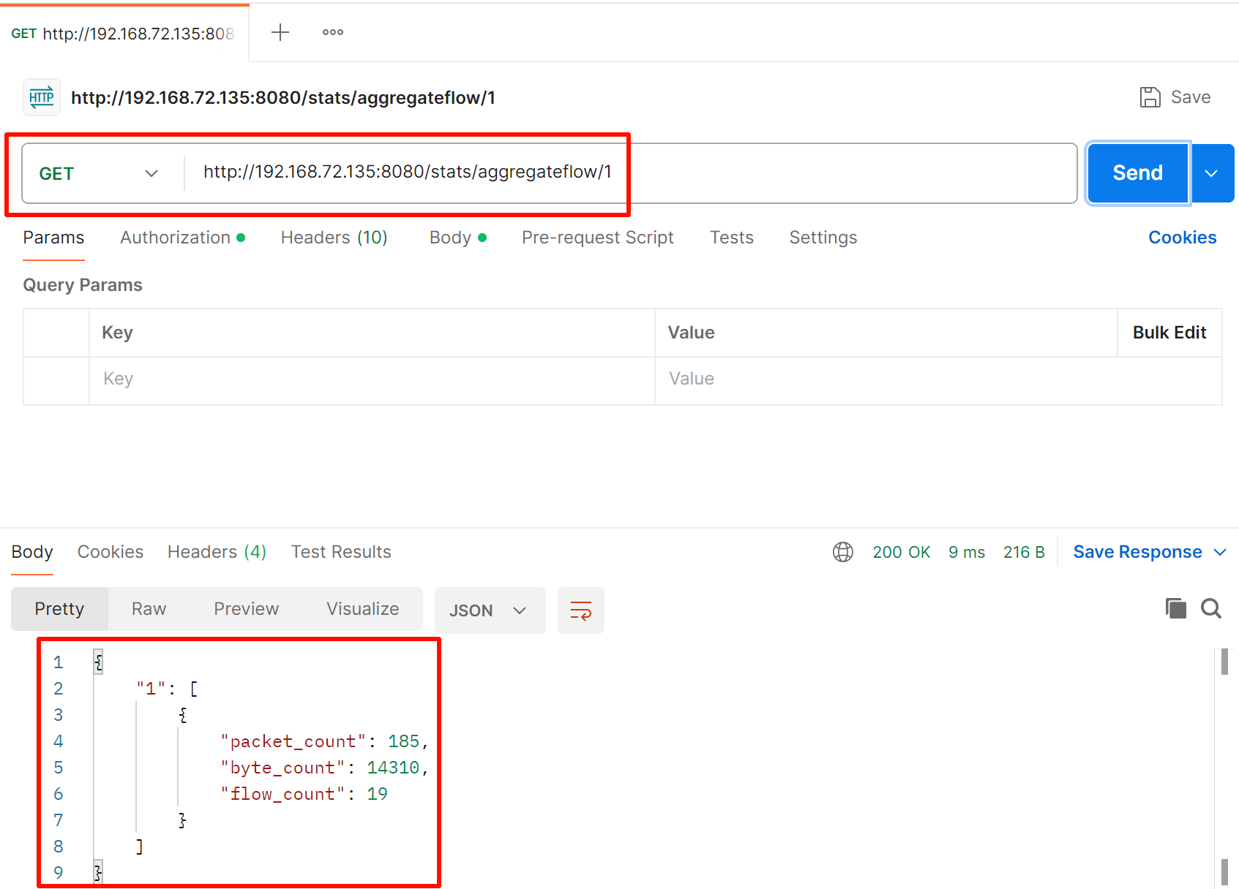
图 18 Postman获取pingall后的聚合流统计
(6) GET /stats/port/1
请求/stats/port/1（图 19），返回端口1的rx_packets=38、rx_bytes=3028、tx_bytes=7198，tx_dropped、rx_dropped、rx_errors等错误计数均为0，说明pingall期间端口工作正常，没有丢包或CRC错误。
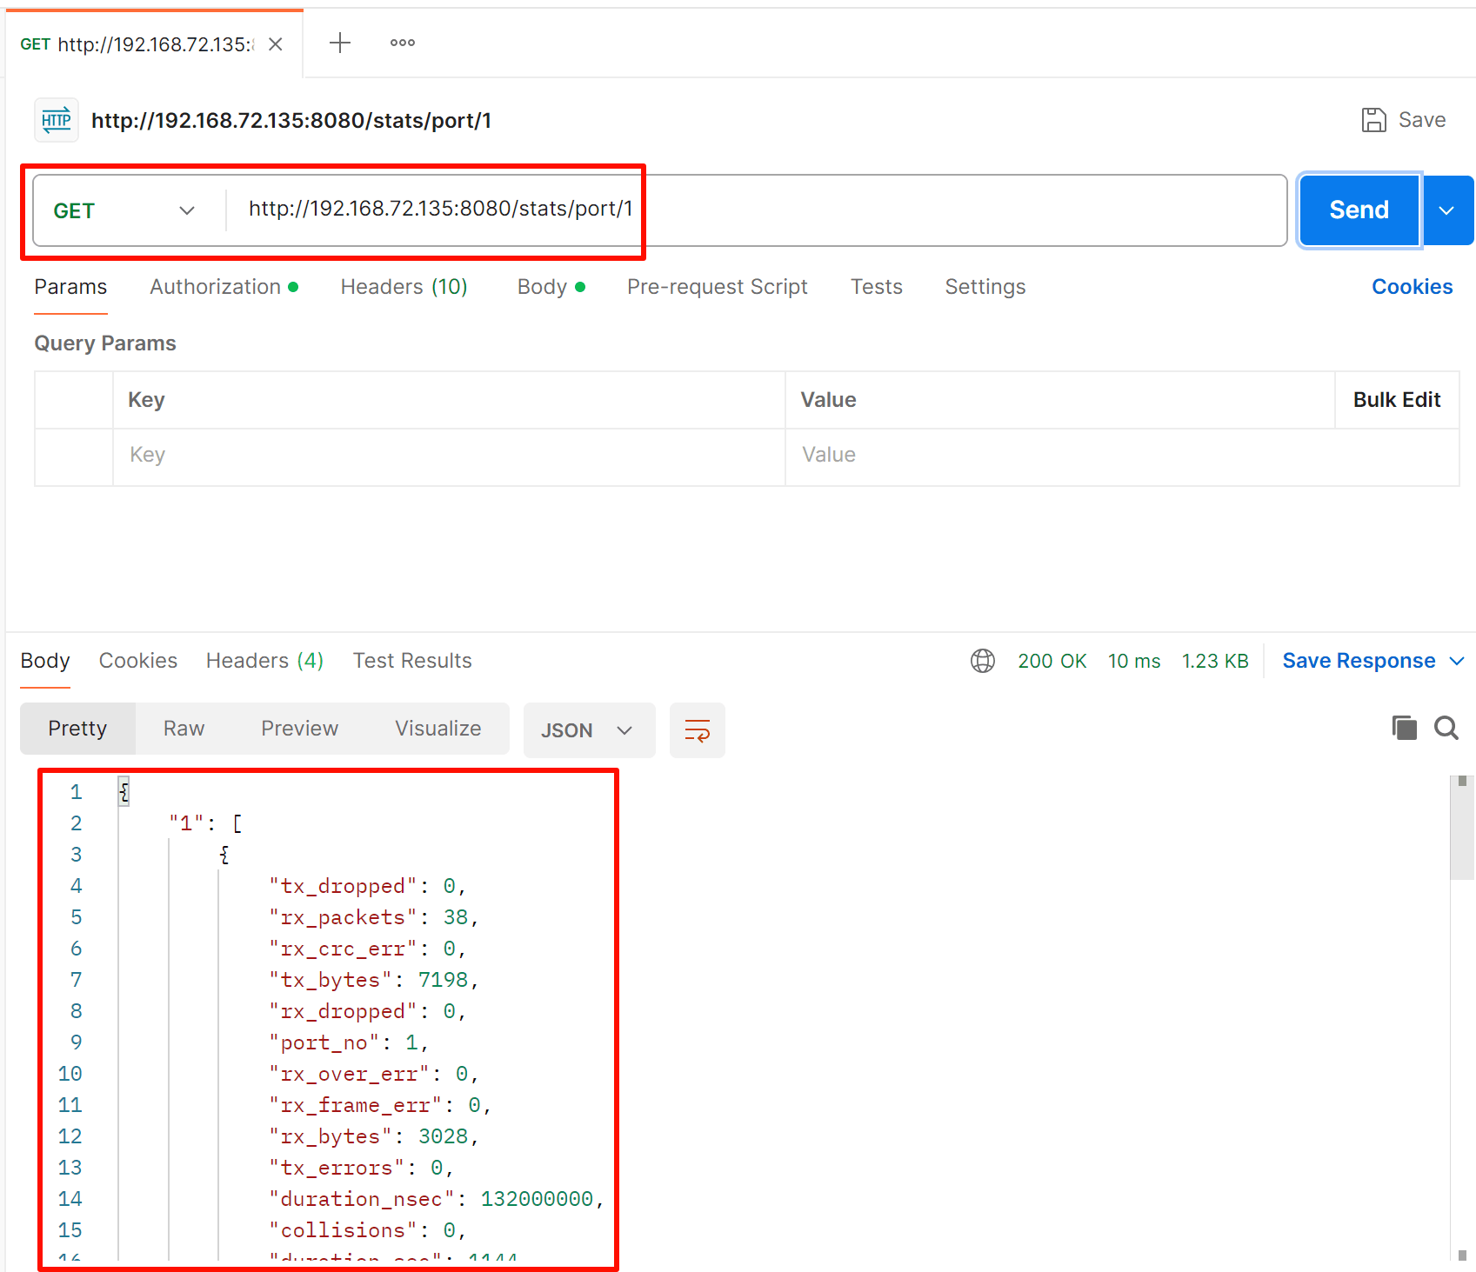
图 19 Postman获取pingall后的端口统计
(7) pingall前后数据对比
把图 13与图 19、图 11与图 17分别对照，把流表计数与端口计数放进同一张表里比较：既能看出pingall带来了多少新增流，也能核对两个接口的读数是否自洽，整理得到表 2。表里保留变化列，正负号直接表示增量，可以一眼看出哪一项增长最快。
表 2 pingall前后s1统计对比
指标 | pingall前 | pingall后 | 变化
flow_count | 1 | 19 | +18
packet_count | 53 | 185 | +132
byte_count | 4230 | 14310 | +10080
端口1 rx_packets | 8 | 38 | +30
端口1 tx_bytes | 4398 | 7198 | +2800

新增的18条学习流可以按拓扑解释：6台主机两两通信共有30个有向对，s1只承载源或目的为h1、h2的18对，再加1条table-miss，正好19条。flow_count、packet_count与端口计数的增量方向一致，数据可以对得上。
packet_count从53增至185，增加132个包；byte_count从4230增至14310，增加10080字节。30个pingall测试对产生60个ICMP请求与应答，再加上ARP解析和STP/LLDP等控制报文，132个包的增量在合理范围内。端口1的接收包数增加30、发送字节增加2800，方向与pingall引起的流量上升一致；端口计数是交换机开机以来的累计值，两次读数之间还夹着ARP等控制报文，因此这里只做趋势核对，不按ICMP包数精确对账。
5. 用Postman下发和删除丢包流表
(1) 下发丢包流表
向/stats/flowentry/add发送POST（图 20），Body为：
{"dpid":1,"priority":100,"match":{"in_port":1,"eth_type":2048,"ipv4_src":"10.0.0.1/32","ipv4_dst":"10.0.0.2/32"},"actions":[]}
actions为空表示不执行任何转发动作，报文被丢弃；匹配域同时限定入端口1、IPv4类型、源地址10.0.0.1和目的地址10.0.0.2，因此只影响h1到h2的单向流量。返回200 OK、15 ms、139 B。priority=100高于学习流的priority=1，所以这条规则会覆盖原来的转发路径。
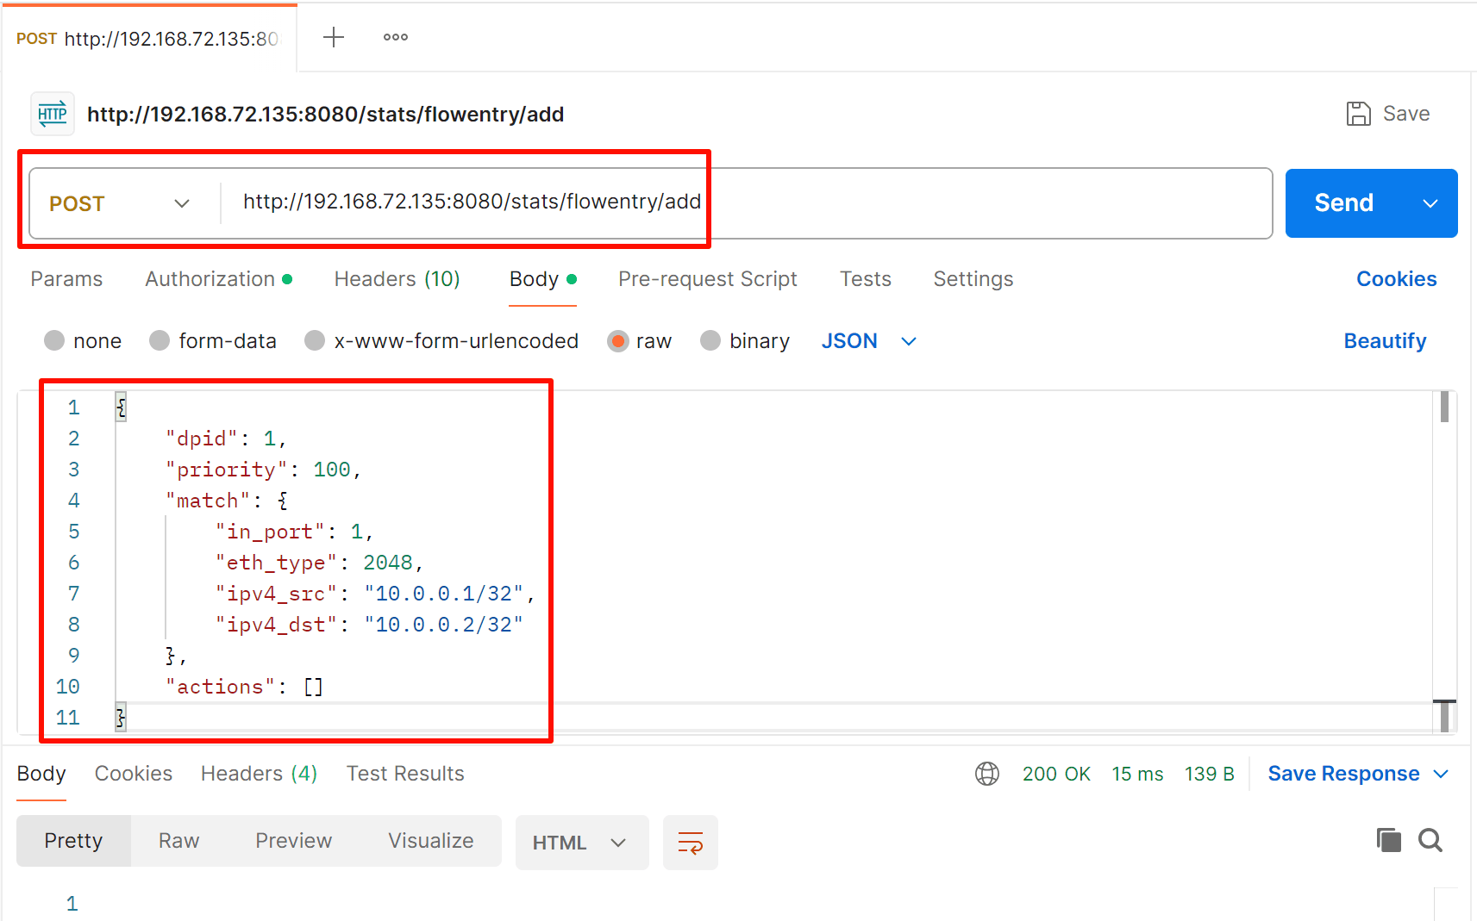
图 20 Postman下发h1到h2的丢包流表
(2) 验证丢包
在mininet>执行h1 ping -c 3 h2（图 21），3个请求全部无响应，100% packet loss。h1、h2都接在s1的端口1、2上，路径只有一跳，丢包只能发生在s1的流表里；匹配域中的in_port=1与ipv4_dst=10.0.0.2正好覆盖这条流量，说明新增的drop规则生效。
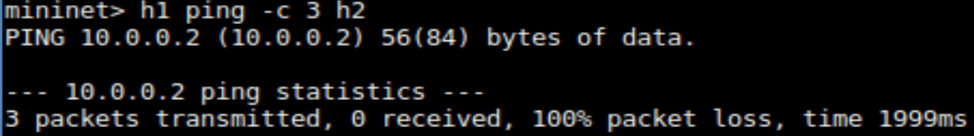
图 21 丢包流表生效后的h1 ping h2结果
(3) 删除流表并恢复
向/stats/flowentry/delete发送同样的JSON（图 22），返回200 OK、7 ms、139 B。再次执行h1 ping -c 3 h2（图 23），3个包全部收到，0% packet loss，rtt为0.052/0.099/0.186 ms。删除后优先级100的drop条目消失，流量重新命中priority=1的学习流，说明恢复的是原有二层转发路径，而不是重新泛洪。
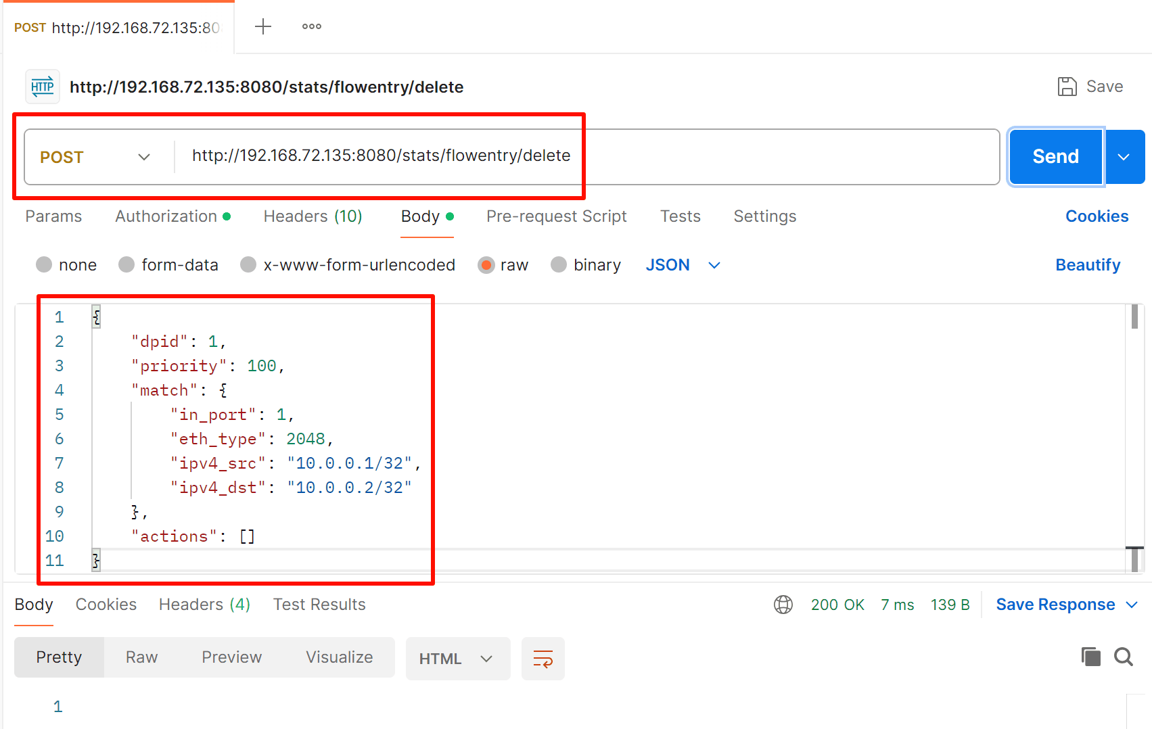
图 22 Postman删除丢包流表
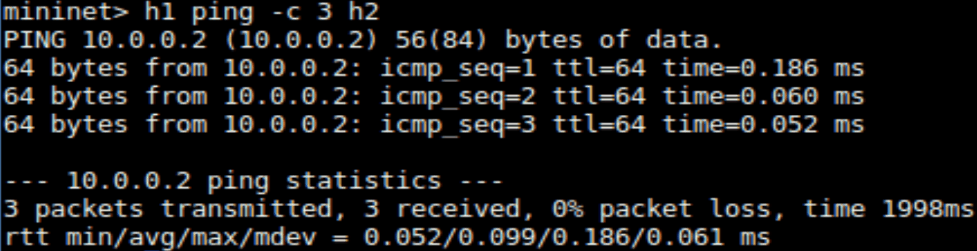
图 23 删除流表后h1 ping h2恢复
五、进阶实验步骤与结果：
1. 编写脚本定时获取流表与端口信息
(1) 脚本结构
monitor.py用requests调用Ryu的REST接口（图 24）。get_switches()读取/stats/switches得到dpid列表；get_flow(dpid)与get_port(dpid)分别读取/stats/flow/{dpid}和/stats/port/{dpid}；主循环每5秒刷新一次，对每台交换机打印流表总数、前3条流表的优先级/匹配域/动作/包数，以及各端口的RX、TX包数。RYU_URL指向192.168.72.135:8080，脚本在Windows侧的虚拟环境中运行，通过管理网访问虚拟机中的Ryu。
脚本把URL、超时和重试都封装在requests调用里，异常时打印提示后继续下一轮，不会因为一次请求失败退出；所有读取都是GET，不会改动交换机状态，因此可以长时间运行。终端输出用[时间]开头，便于把两次轮询的计数对齐；只打印前3条流表是刻意取舍，完整流表可以通过浏览器或Postman按需查看。
monitor.py的代码按功能分成三层：最上面是三个封装函数，中间是while True主循环，最下面是异常处理与sleep。get_switches()返回的是列表，get_flow()和get_port()返回的是以dpid字符串为键的字典，所以脚本用str(dpid)取下标；这一点与Ryu REST返回的JSON结构一致。每轮先取交换机列表，再对列表中的每个dpid取流表和端口，顺序不能颠倒，否则新接入的交换机会漏掉。脚本没有使用多线程，6次请求串行执行，单轮耗时远小于5秒的sleep，因此轮询周期基本稳定。若控制器未启动，requests会抛出异常，脚本捕获后打印提示并继续，下一轮仍会重试。这段代码没有引入第三方SDK，只依赖requests，因此复制到任何装有Python和requests的主机都能运行。
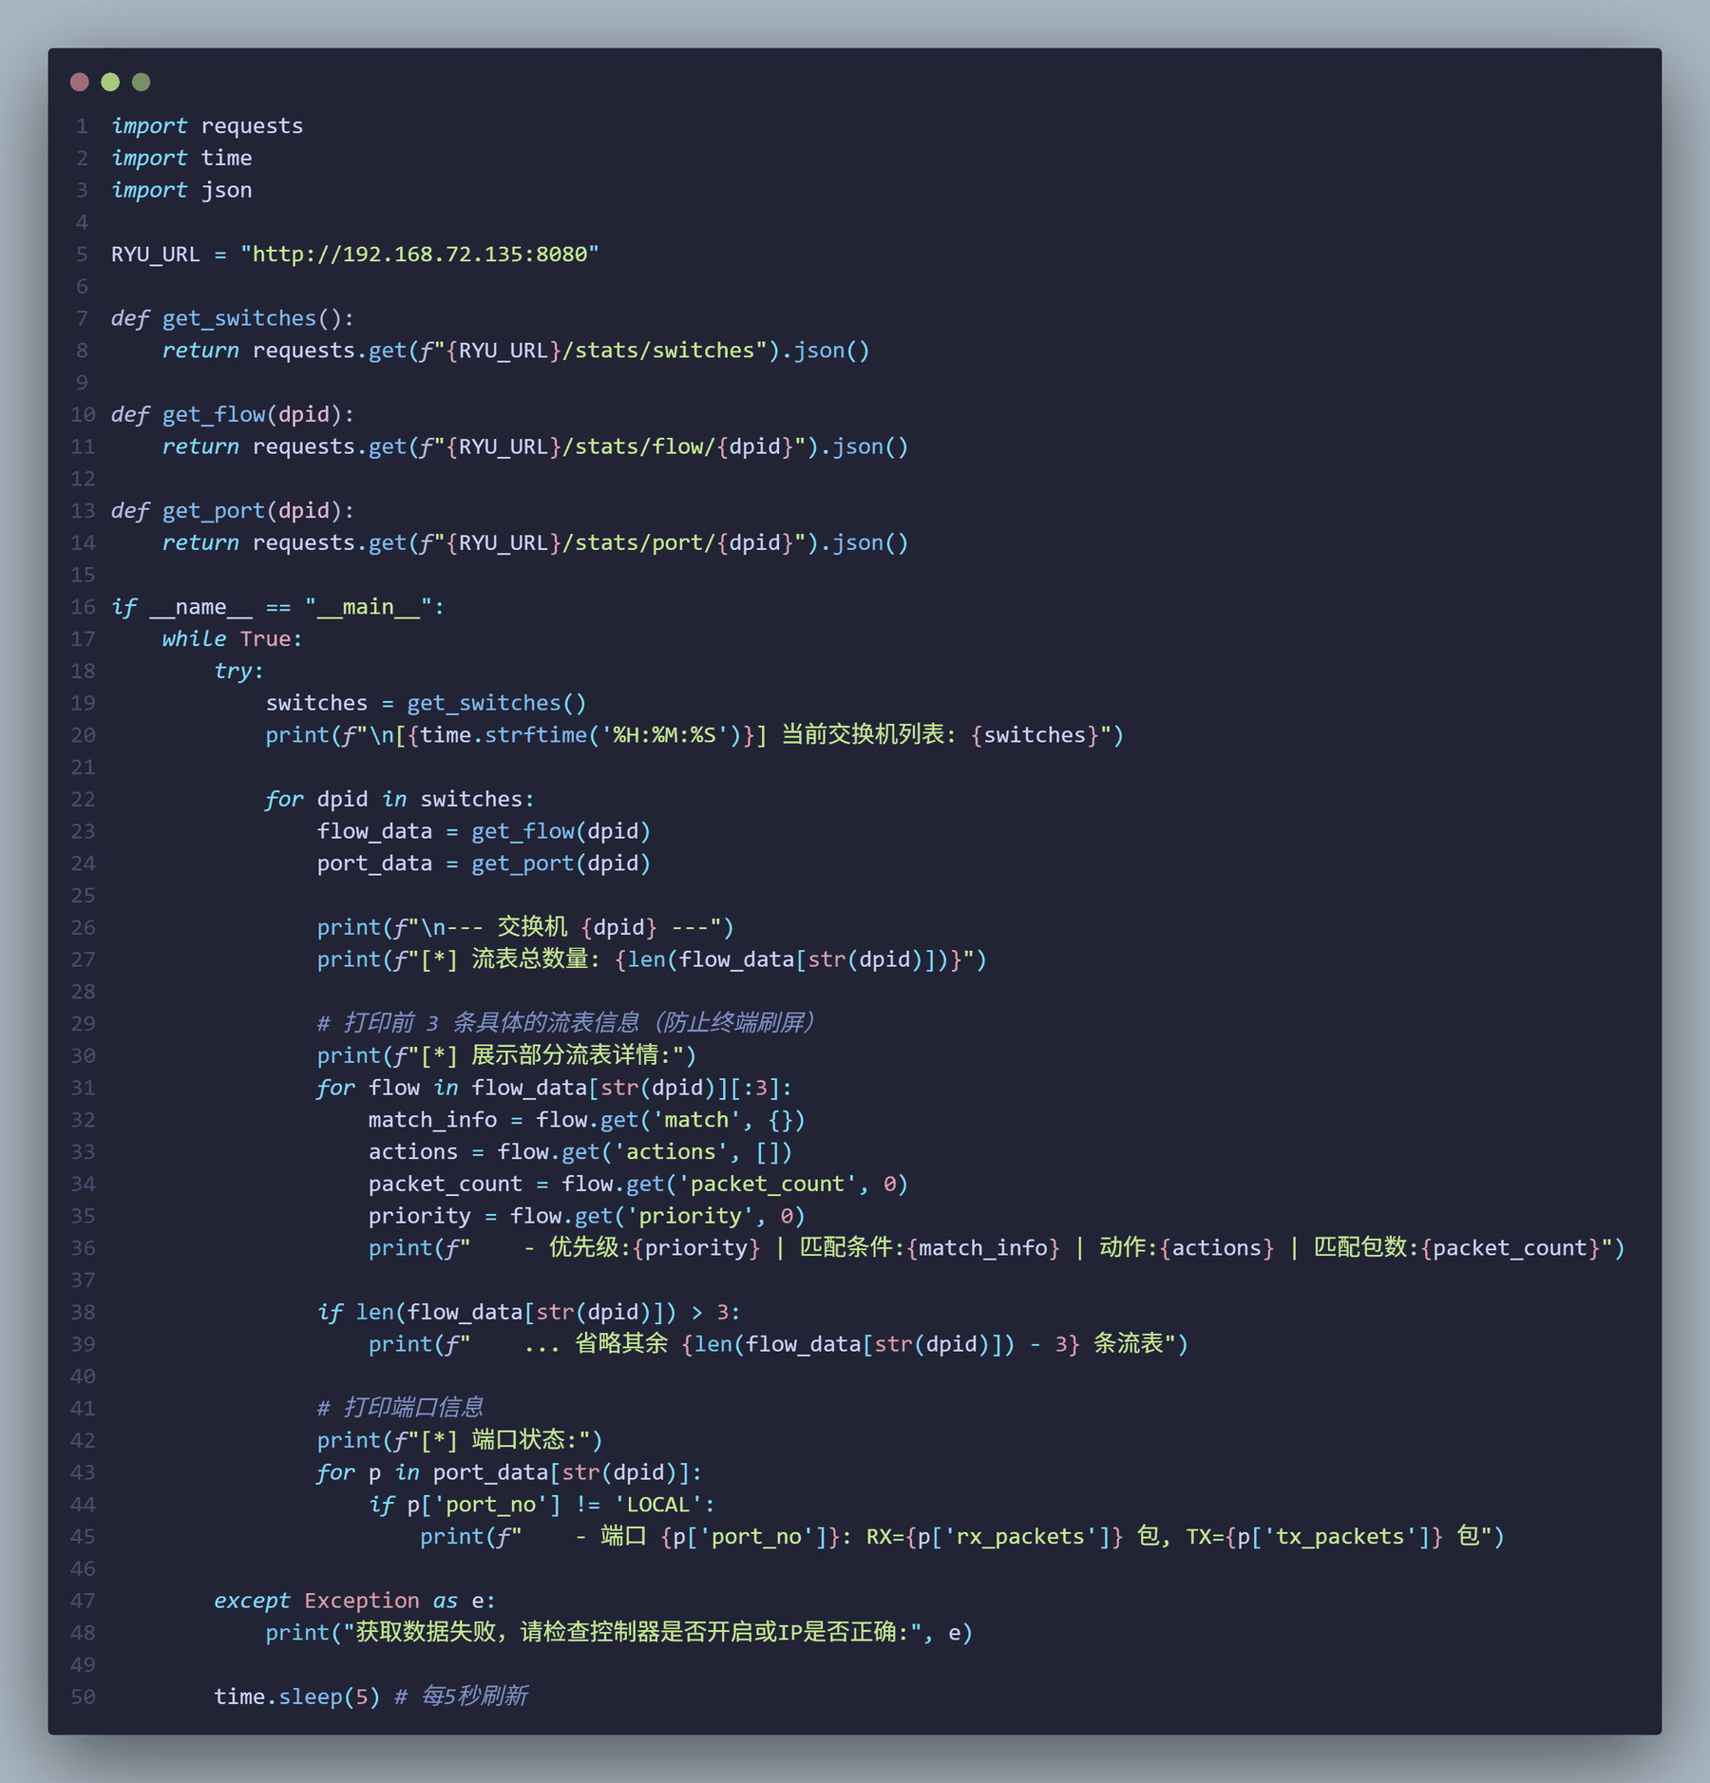
图 24 monitor.py的完整代码
(2) 运行结果
在PowerShell中执行py .\monitor.py（图 25）。16:30:09的输出显示交换机列表[1,2,3]，s1有19条流表、s2有27条流表；s1端口1~3的RX/TX分别为53/91、33/92、81/54包。5秒后的下一次输出（图 26）时间变为16:30:14，交换机列表与流表总数不变，s2端口1、4的计数为28/86、55/80，说明脚本按5秒周期稳定轮询。
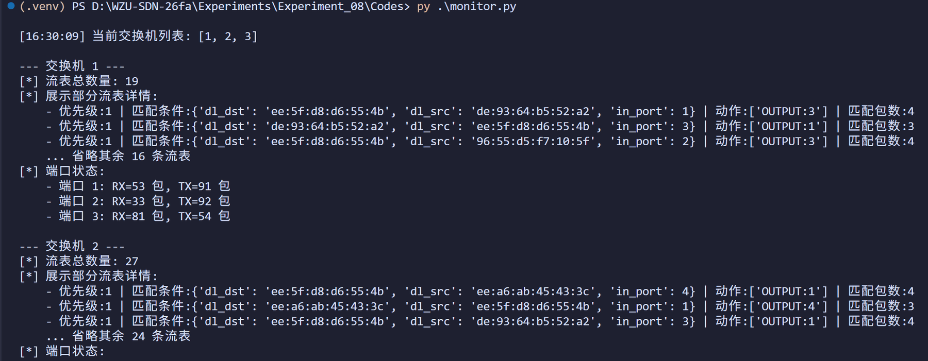
图 25 monitor.py第一次轮询输出
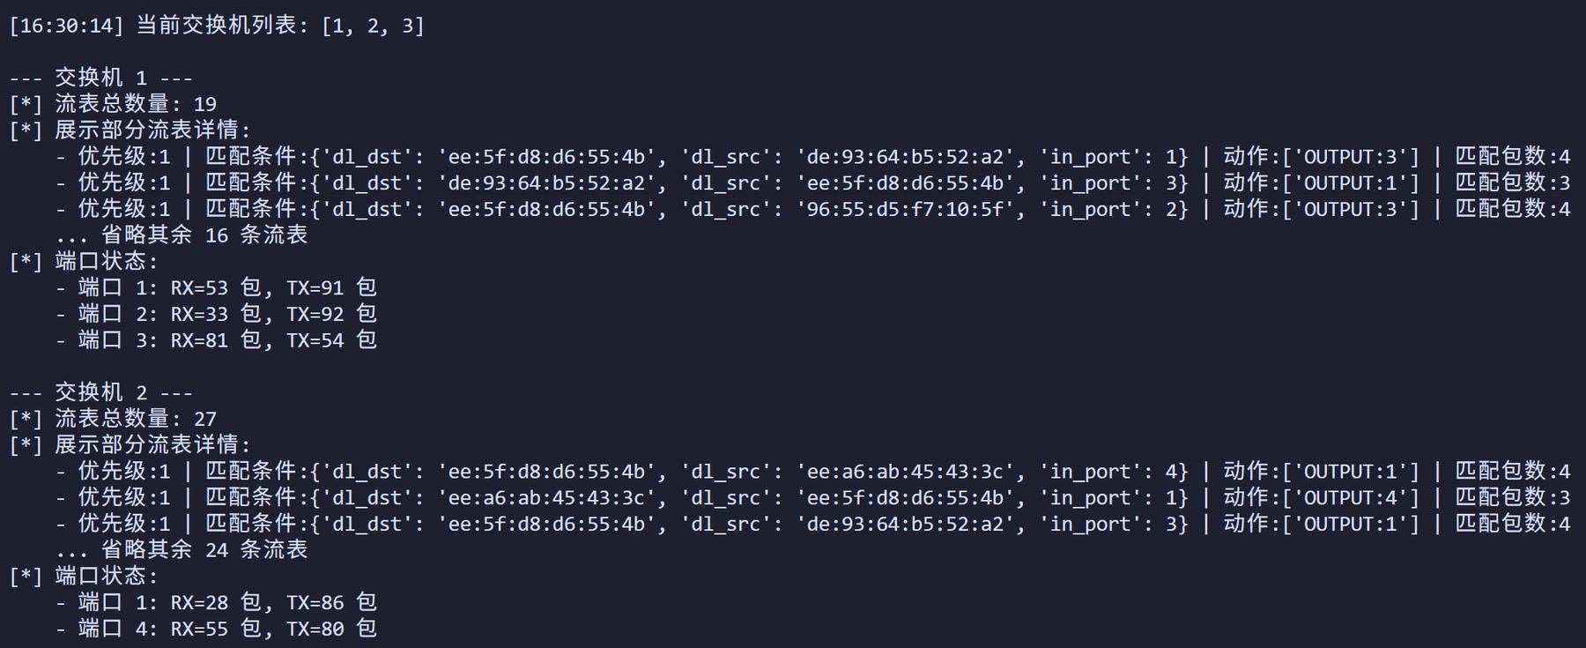
图 26 monitor.py五秒后的第二次轮询输出
脚本没有把全部JSON原样打印，而是只保留前3条流表并省略其余条目，终端不会被上百行JSON刷屏；同时保留流表总数与端口计数，足以判断网络状态。s2的27条流表也可以按拓扑核对：30个有向对中，h1与h2、h5与h6之间的4个有向对不经过s2，剩下26条学习流加1条table-miss，正好27条。
s1端口1~3的RX/TX分别为53/91、33/92、81/54包：端口1、2接h1、h2，端口3朝s2方向，三个端口的收发量处于同一量级，说明pingall的流量在三台交换机之间分布均匀；s2端口4的RX/TX为55/80，与s2经端口4连s3的位置一致。
从两次轮询的对比还能看出，monitor.py读取的是控制器的实时统计而不是缓存：交换机的流表在pingall后保持19条与27条不变，端口计数却随着后台的LLDP、ARP报文缓慢增长，说明脚本每5秒确实重新发起了HTTP请求。若把sleep(5)改小，刷新会更密，但终端输出和控制器REST服务的压力也会增加；对课堂实验而言5秒已经足够观察变化。脚本只展示前3条流表，是为了在有限窗口内同时看到优先级、匹配域、动作和包数四个字段；需要完整条目时仍应使用Postman或curl读取原始JSON。
另外，脚本对每台交换机分别调用flow和port两个接口，交换机数量为3时一轮共6次请求；如果拓扑更大，应把dpid列表缓存起来并限制并发，避免轮询本身成为控制通道的负担。脚本没有把结果写入文件，因此每次运行只保留当前时刻的状态；若要做长期趋势分析，应在循环里追加时间戳和计数值，而不是只打印到终端。
把monitor.py的输出与基础实验的REST结果对照，可以看出两类数据的区别：流表条目是控制器下发结果的快照，pingall结束后稳定在19条与27条；端口计数是交换机自开机以来的累计值，只会增加不会减少，所以两次轮询之间即使没有新的ping，ARP和LLDP也会让计数缓慢上升。读端口统计时不能把RX/TX当成速率，它只是累计包数，要算速率必须用两次采样的差值除以时间间隔。脚本选择每5秒打印一次，正好可以在终端里看到这种缓慢增长，而不至于刷屏。流表总数在两次输出中相同，说明没有新的流被安装或过期；如果流表带idle_timeout，隔一段时间再看总数会下降，这也是判断流表是否老化的一个信号。此外，monitor.py只读取stats类接口，不调用flowentry的写接口，因此它可以在实验过程中一直运行，不会干扰Postman或flow_manage.py下发的规则。若把输出重定向到文件，还可以用时间戳列做简单的趋势分析。本实验没有触发流表老化，所以两次总数相同；若把idle_timeout调小，下一次轮询就能看到总数下降。这些派生结论都以两次采样为前提，单次计数值本身无法判断趋势，因此脚本保留时间戳比保留绝对计数更有意义，这一点在长期监测中尤其重要。从工程角度看，轮询间隔、打印条数和异常处理都应该做成参数，而不是写死在代码里；本实验为了突出REST调用本身，保持了最小实现。
2. 编写脚本实现流表添加、修改与删除
(1) 脚本结构
flow_manage.py封装三个函数（图 27）：add_flow()向/stats/flowentry/add发送priority=300、匹配in_port=1、eth_type=2048、ipv4_dst=10.0.0.2/32、actions=[]的规则，实现h1到h2丢包；modify_flow()向/stats/flowentry/modify发送同一匹配域，但动作改为OUTPUT:2；delete_flow()向/stats/flowentry/delete发送同一匹配域，撤销规则。主程序用input提供1/2/3菜单，每次操作后打印HTTP状态码。脚本按功能拆成三个函数，读、写、删各自独立，便于单独替换URL或匹配域。
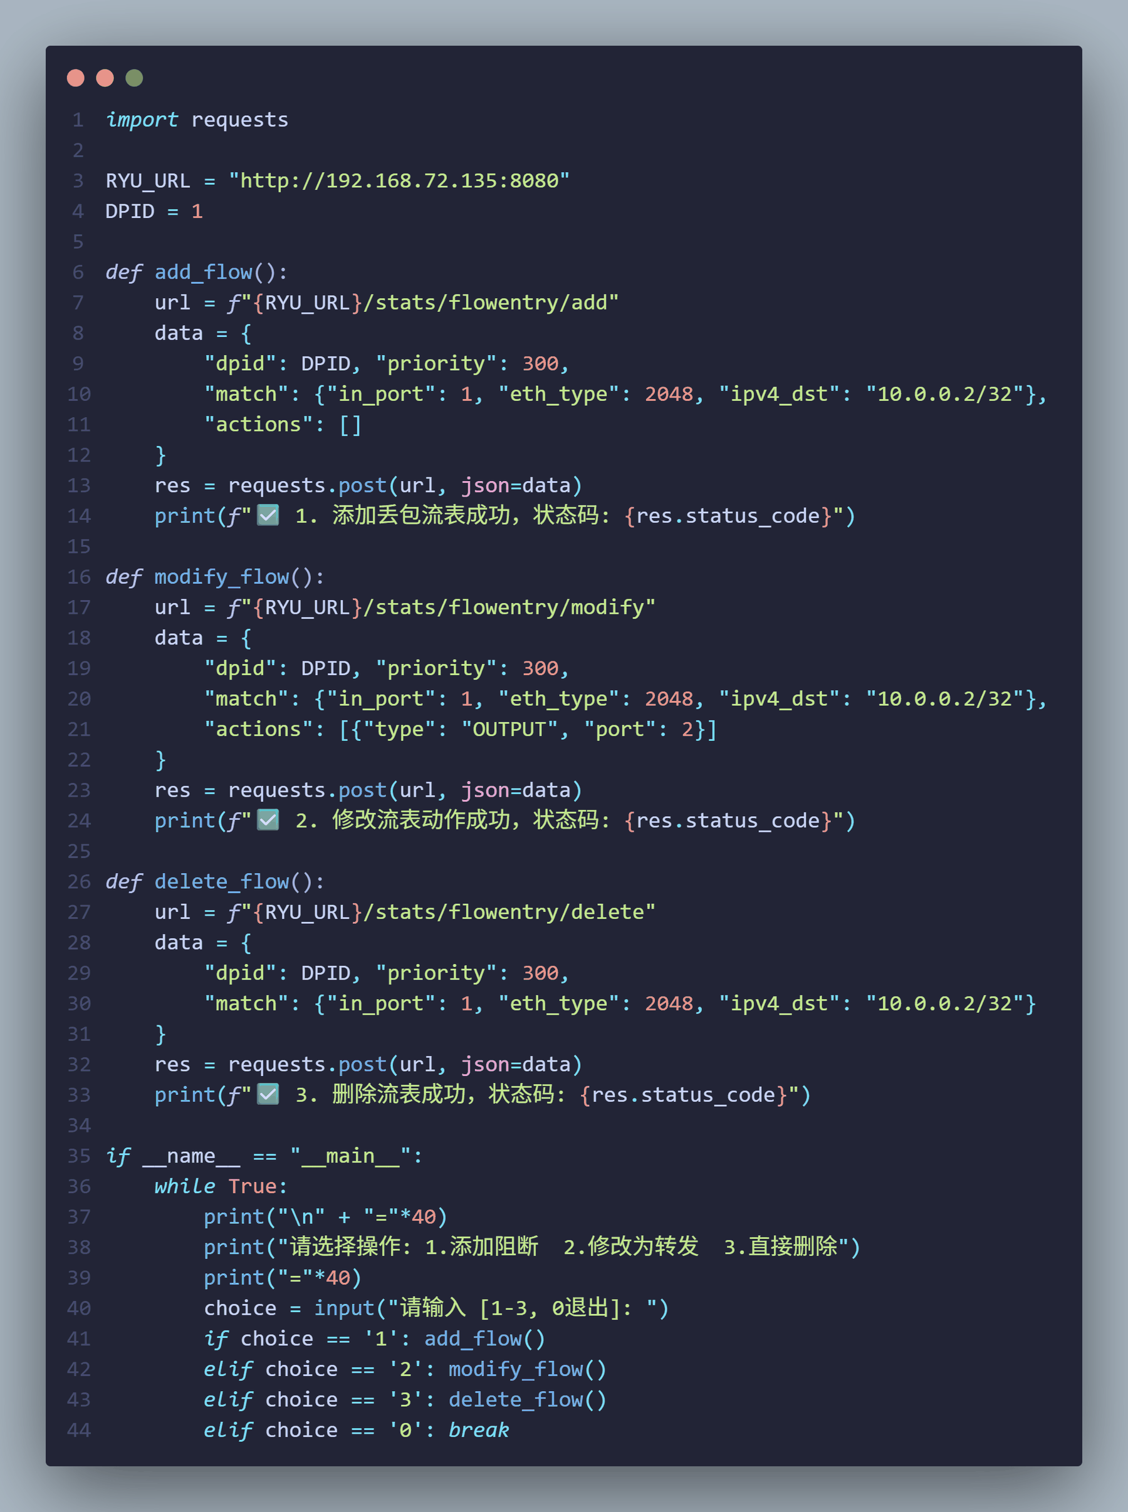
图 27 flow_manage.py的完整代码
(2) 添加规则
选择1后打印“添加丢包流表成功，状态码: 200”（图 28）。在mininet>执行h1 ping -c 3 h2（图 29），100% packet loss，说明priority=300的drop规则覆盖了学习流。
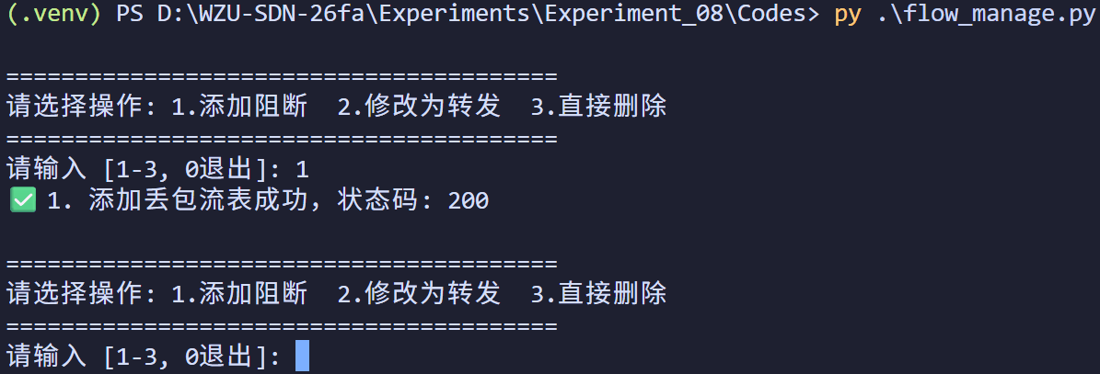
图 28 flow_manage.py执行添加丢包规则
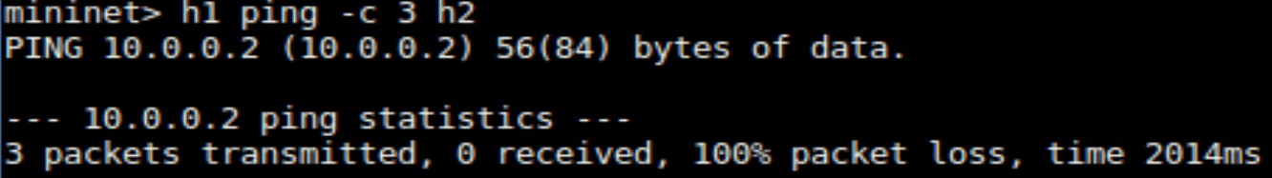
图 29 脚本添加丢包规则后的h1 ping h2结果
(3) 修改规则
选择2后打印“修改流表动作成功，状态码: 200”（图 30）。再次ping（图 31），3/3收到、0%丢包，rtt为0.065/0.109/0.196 ms。modify没有新增表项，而是把同一匹配域的actions从空改为OUTPUT:2，所以流表条数不变，行为却从丢弃变成转发。
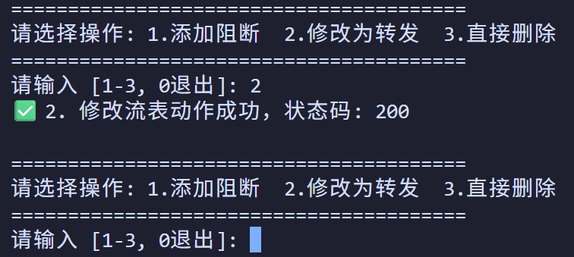
图 30 flow_manage.py把动作修改为OUTPUT:2
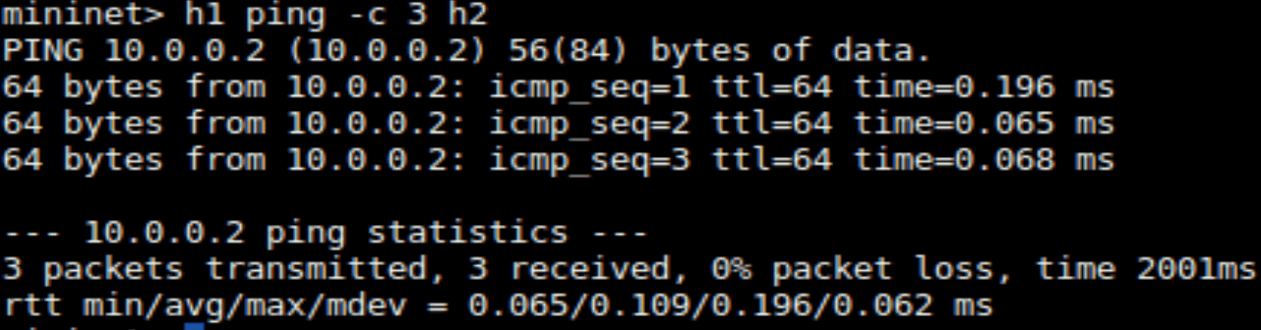
图 31 修改为转发后的h1 ping h2结果
(4) 再次阻断并删除
选择1重新下发drop规则（图 32），ping再次100%丢包（图 33）；选择3删除规则（图 34），ping恢复3/3、0%丢包（图 35）。三次操作的状态码都是200，说明Ryu的flowentry接口对add、modify、delete都返回成功；ping结果与流表动作一一对应，证明脚本下发的规则确实作用在数据平面上。
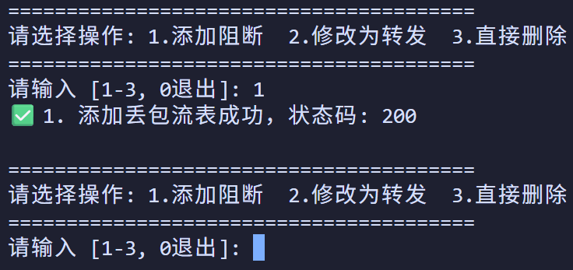
图 32 再次添加丢包规则
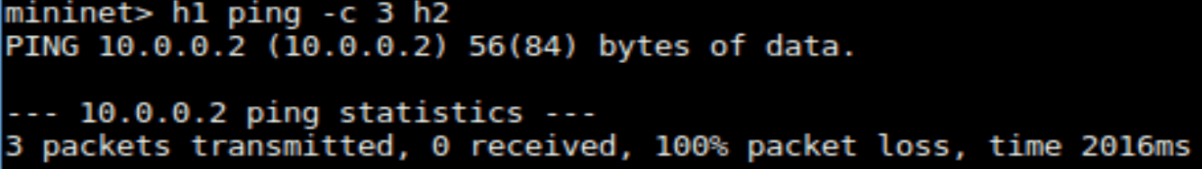
图 33 再次阻断后的h1 ping h2结果
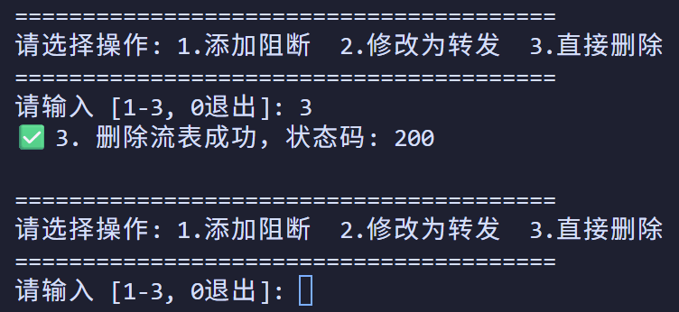
图 34 脚本删除丢包规则
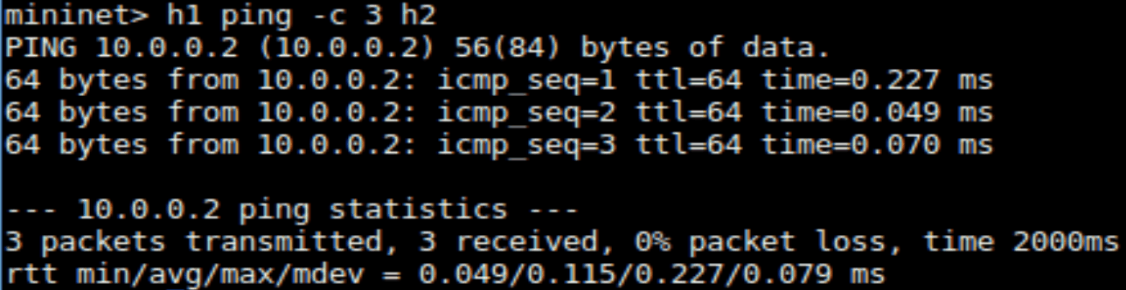
图 35 删除规则后的h1 ping h2结果
3. 用Postman配置端口队列实现QoS保障
(1) 搭建3主机1交换机拓扑
退出原拓扑并执行mn -c清理残留后，执行sudo mn --topo=single,3 --mac --switch ovsk --controller remote -x（图 36），创建h1、h2、h3与s1，三台主机分别接s1的1、2、3端口，--mac把主机MAC固定为00:00:00:00:00:01~03。启动时Ryu尚未运行，日志提示无法连接127.0.0.1:6653与6633；控制器启动后交换机会自动重连，这个提示不影响后续实验。
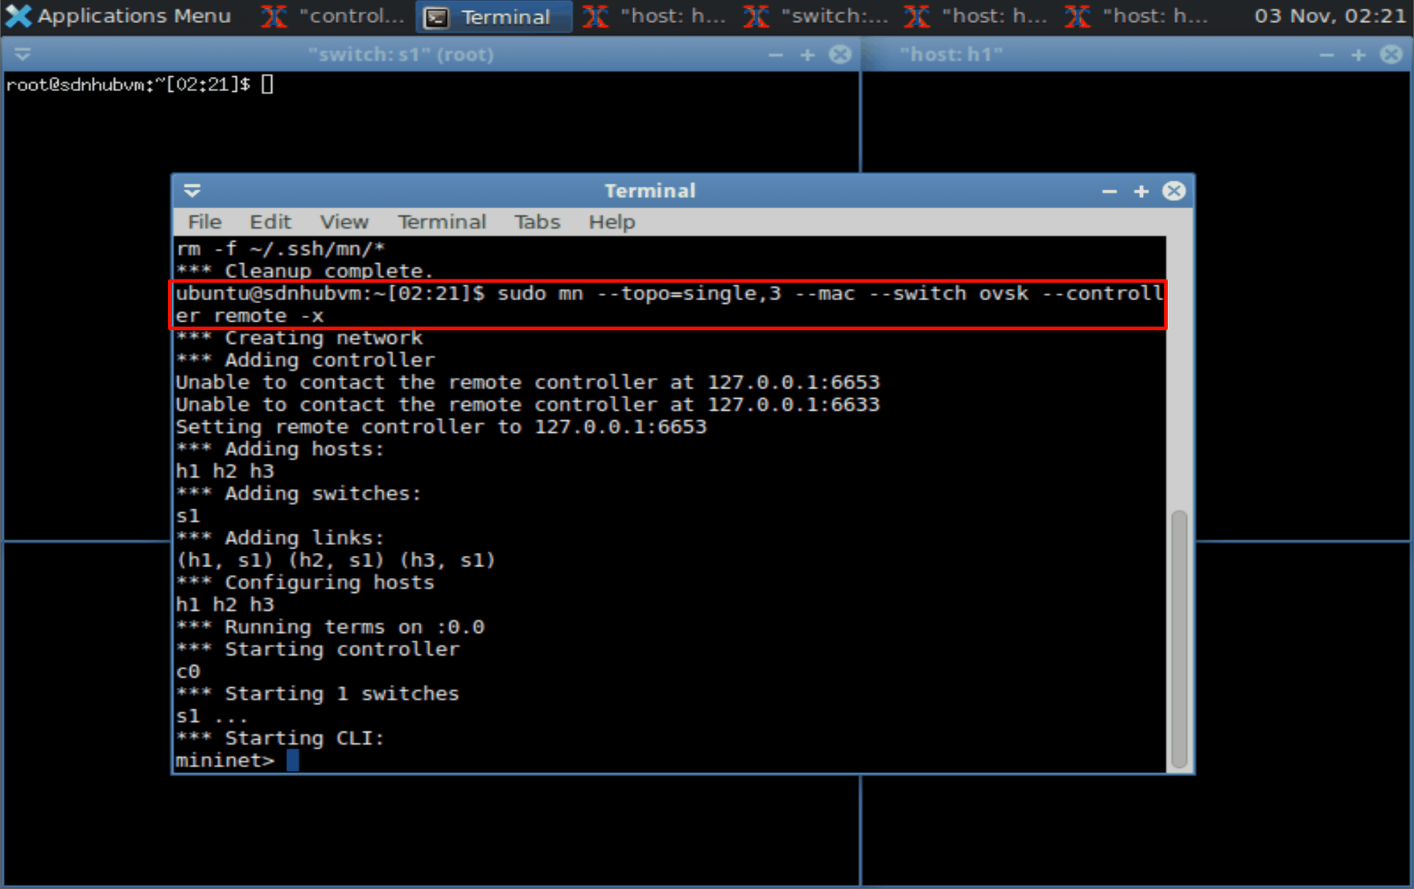
图 36 启动3主机1交换机的QoS实验拓扑
(2) 设置OpenFlow版本与OVSDB端口
在s1的终端执行ovs-vsctl set Bridge s1 protocols=OpenFlow13（图 37），把网桥协议固定为OpenFlow 1.3；再执行ovs-vsctl set-manager ptcp:6632，让OVSDB监听6632端口。Ryu的rest_qos通过OVSDB配置队列，因此必须先把OVSDB地址告诉控制器。
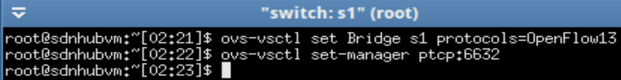
图 37 设置s1的OpenFlow版本与OVSDB监听端口
(3) 准备支持QoS的交换机应用
在~/ryu/ryu/app下复制simple_switch_13.py为qos_switch.py（图 38），并在add_flow()的两处OFPFlowMod构造中加入table_id=1（图 39）。Ryu的QoS规则默认写在table 0，把二层学习流改到table 1后，QoS规则与学习流分表存放，避免互相覆盖。
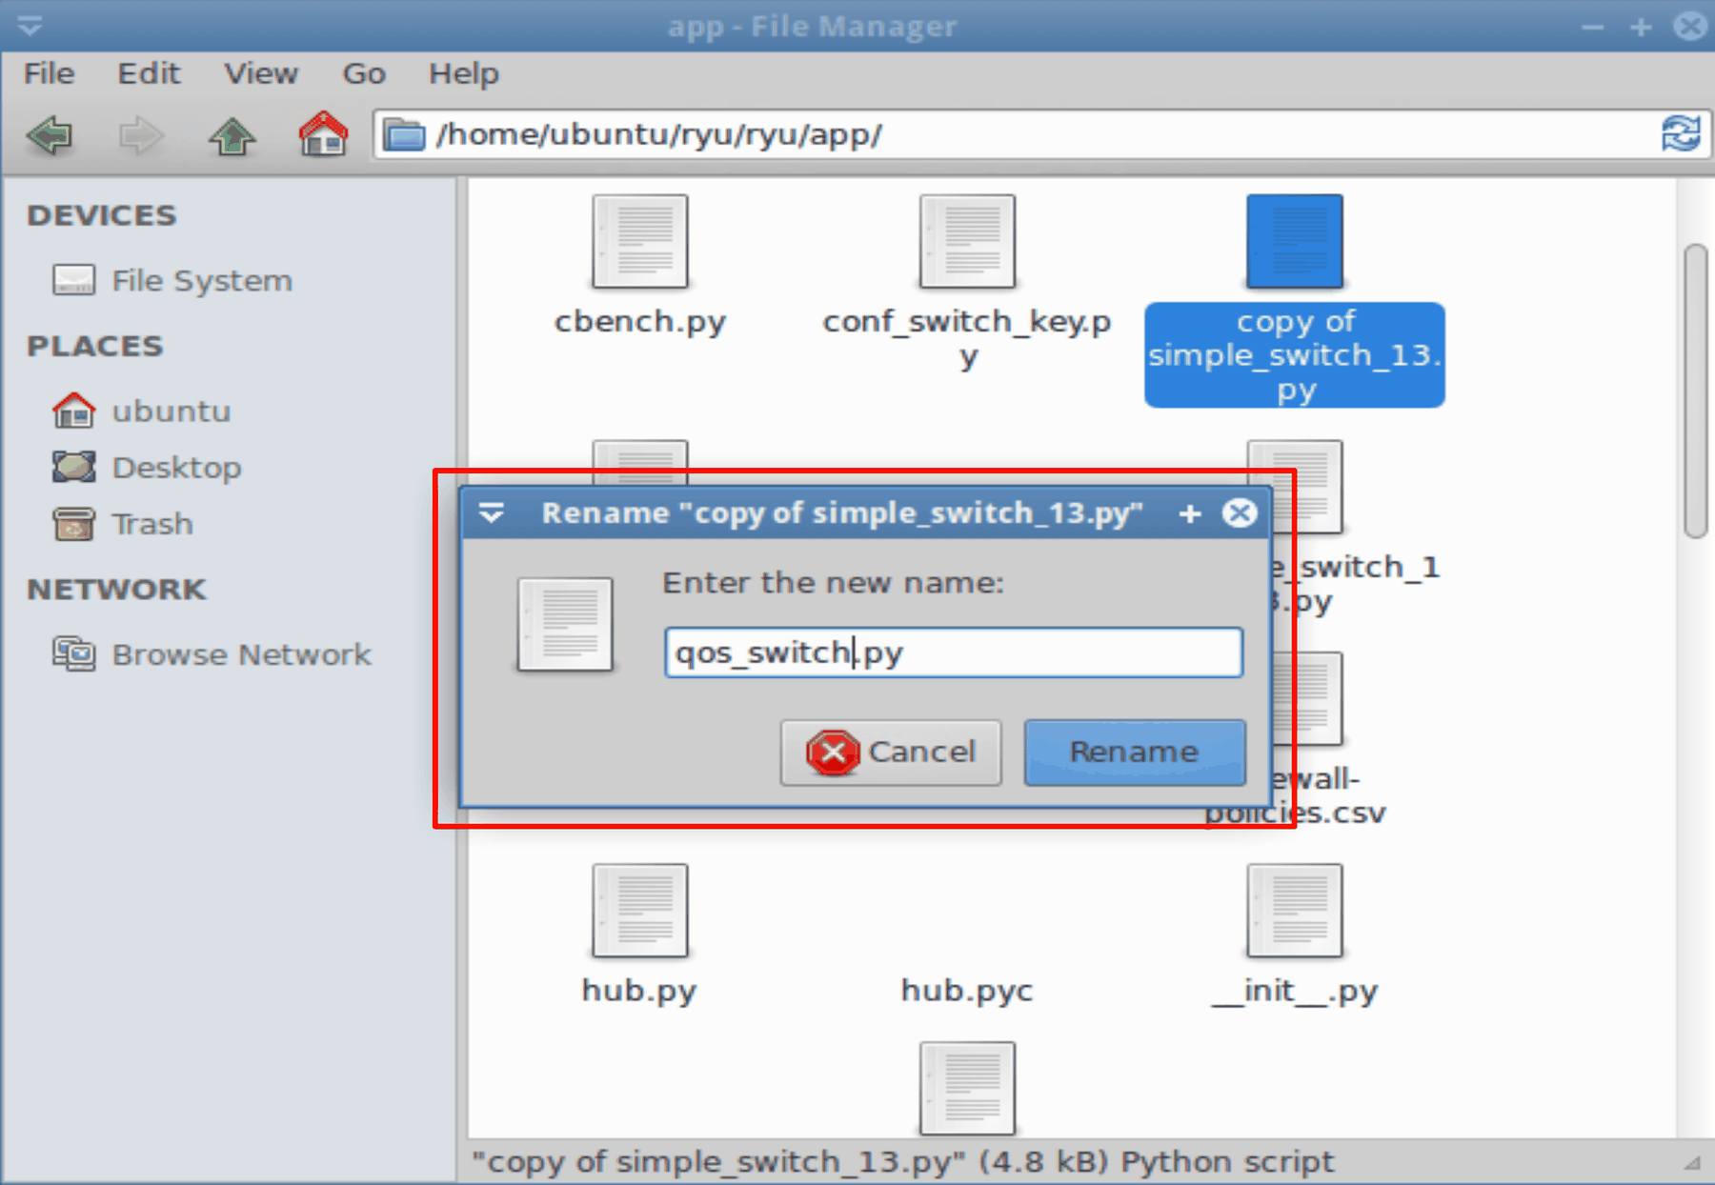
图 38 复制simple_switch_13.py并重命名为qos_switch.py
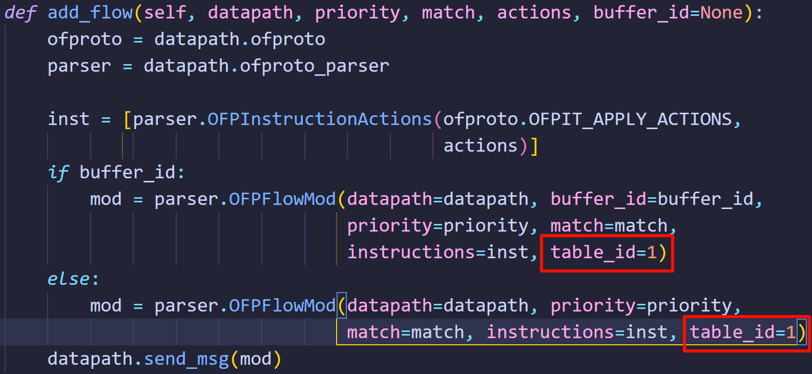
图 39 在add_flow中指定table_id=1
(4) 启动Ryu QoS应用
执行sudo ryu-manager --verbose rest_qos.py qos_switch.py rest_conf_switch.py（图 40）。rest_qos提供队列与QoS规则的REST接口，rest_conf_switch提供交换机配置接口，qos_switch是上一步修改后的二层交换应用；日志显示RestQoSAPI、ConfSwitchAPI与SimpleSwitch13均实例化成功。
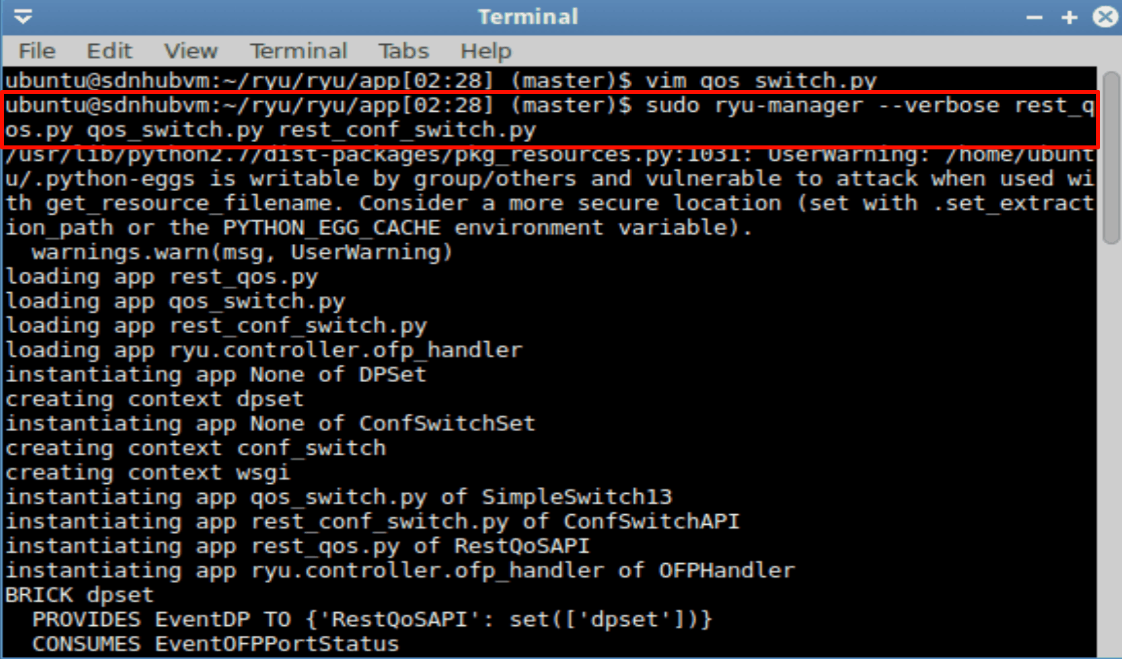
图 40 启动rest_qos、qos_switch与rest_conf_switch
(5) 设置OVSDB地址
在控制器终端执行curl -X PUT -d '"tcp:127.0.0.1:6632"' http://localhost:8080/v1.0/conf/switches/0000000000000001/ovsdb_addr（图 41）。再用Postman发送GET请求同一地址（图 42），返回"tcp:127.0.0.1:6632"、200 OK、13 ms、167 B，说明控制器已经记住s1的OVSDB连接地址。
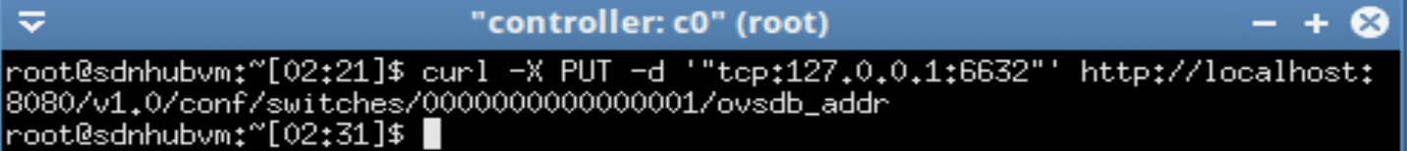
图 41 用curl设置s1的OVSDB地址
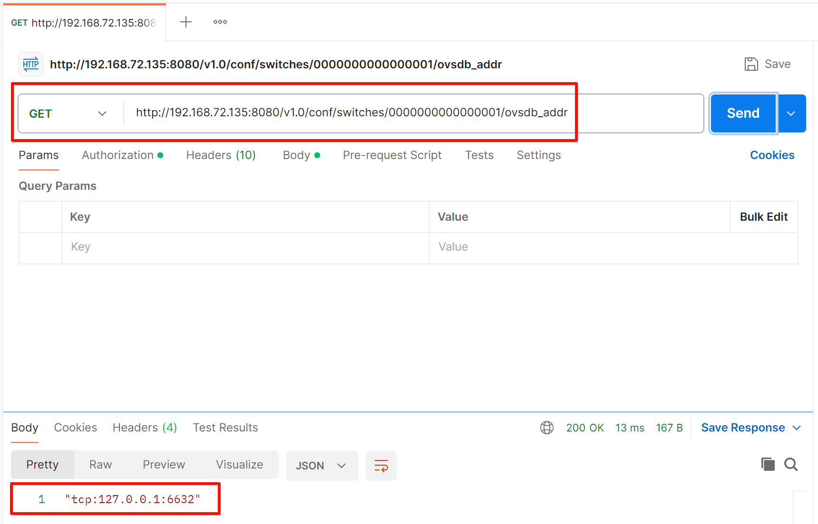
图 42 用Postman验证OVSDB地址
(6) 创建端口队列
用Postman向/qos/queue/0000000000000001发送POST（图 43），Body为：
{"port_name":"s1-eth1","type":"linux-htb","max_rate":"10000000","queues":[{"max_rate":"200000"},{"min_rate":"7000000"}]}
返回200 OK、29 ms、320 B，command_result.result为success，表示队列创建成功。再用GET读取同一地址（图 44），返回s1-eth1的队列0的max-rate=200000、队列1的min-rate=7000000，父队列max_rate=10000000。两个队列分别对应“限最大速率”和“保最小速率”两种策略。
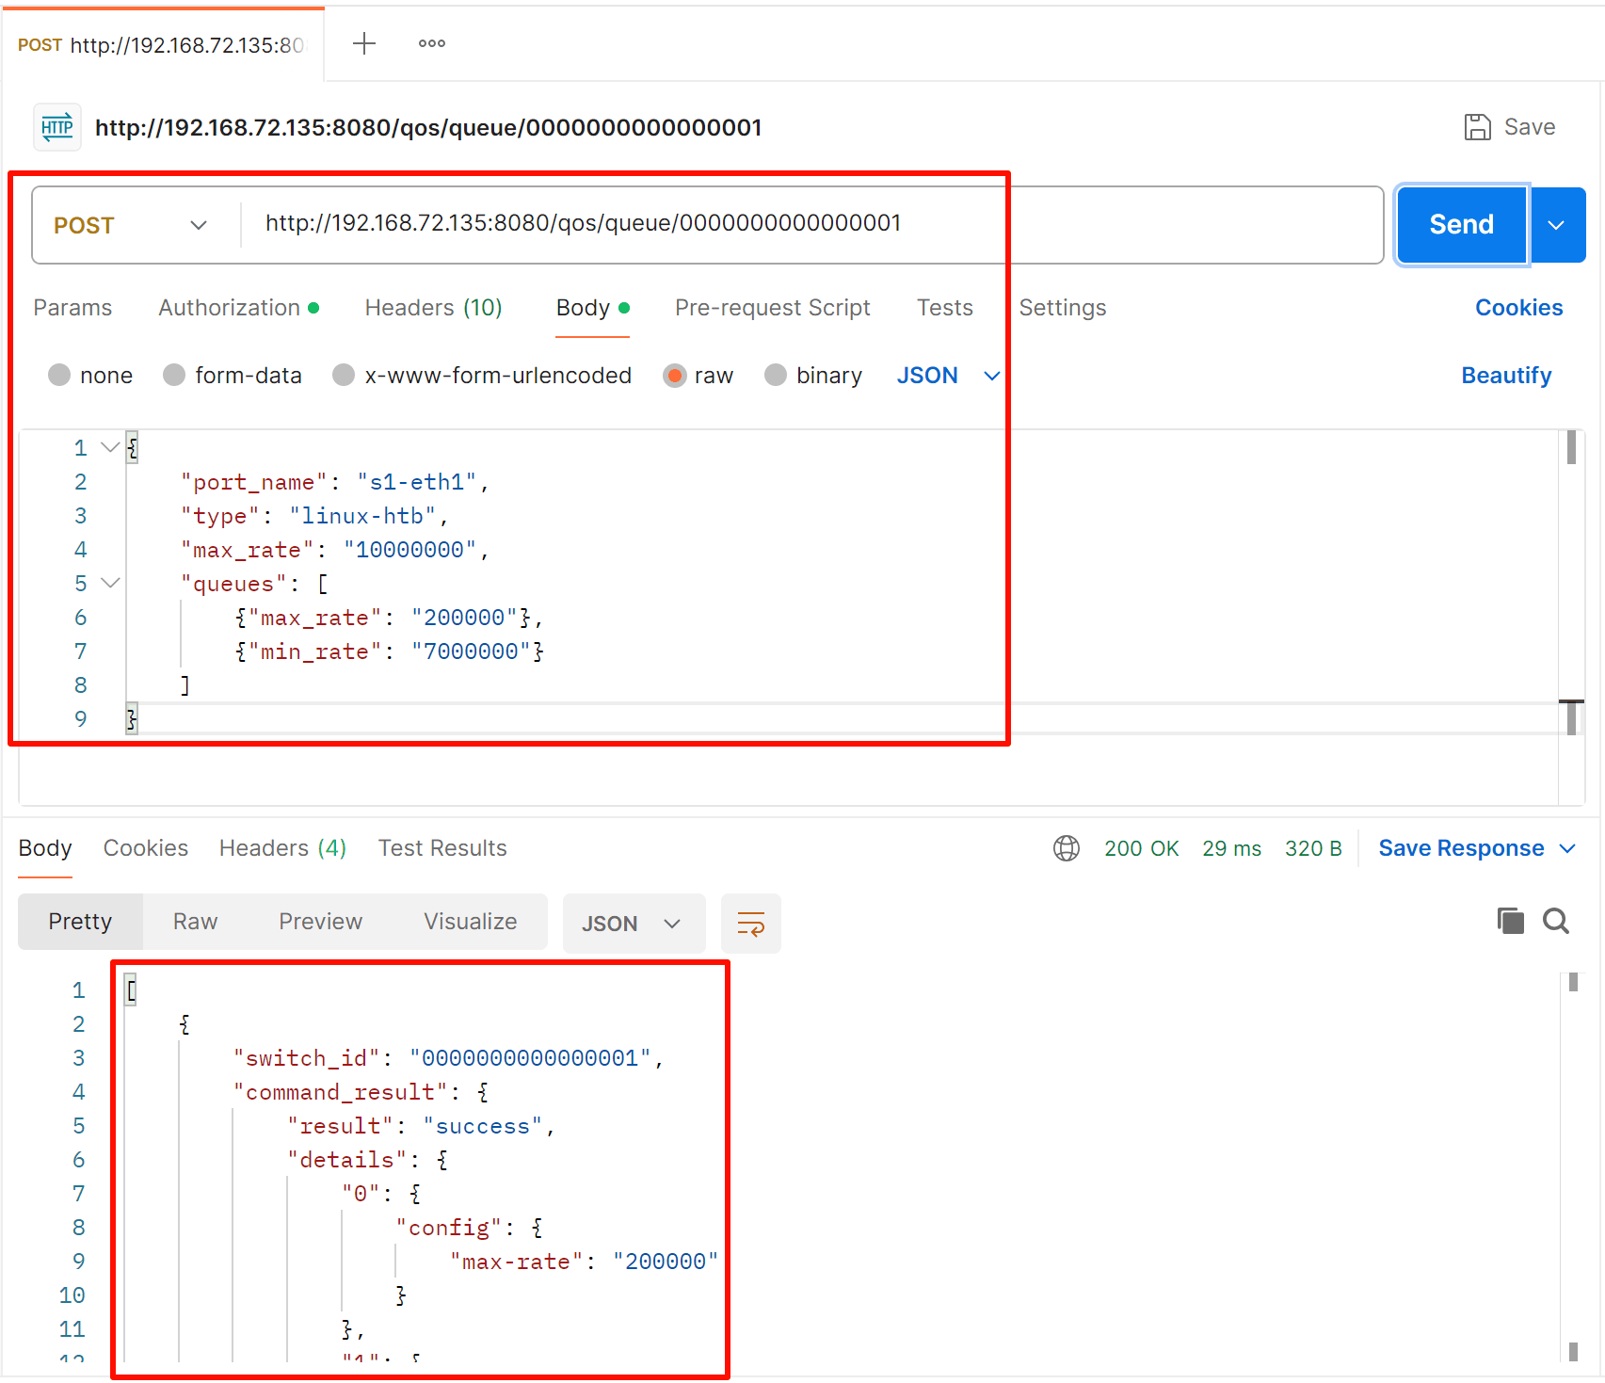
图 43 Postman创建s1-eth1的两个队列
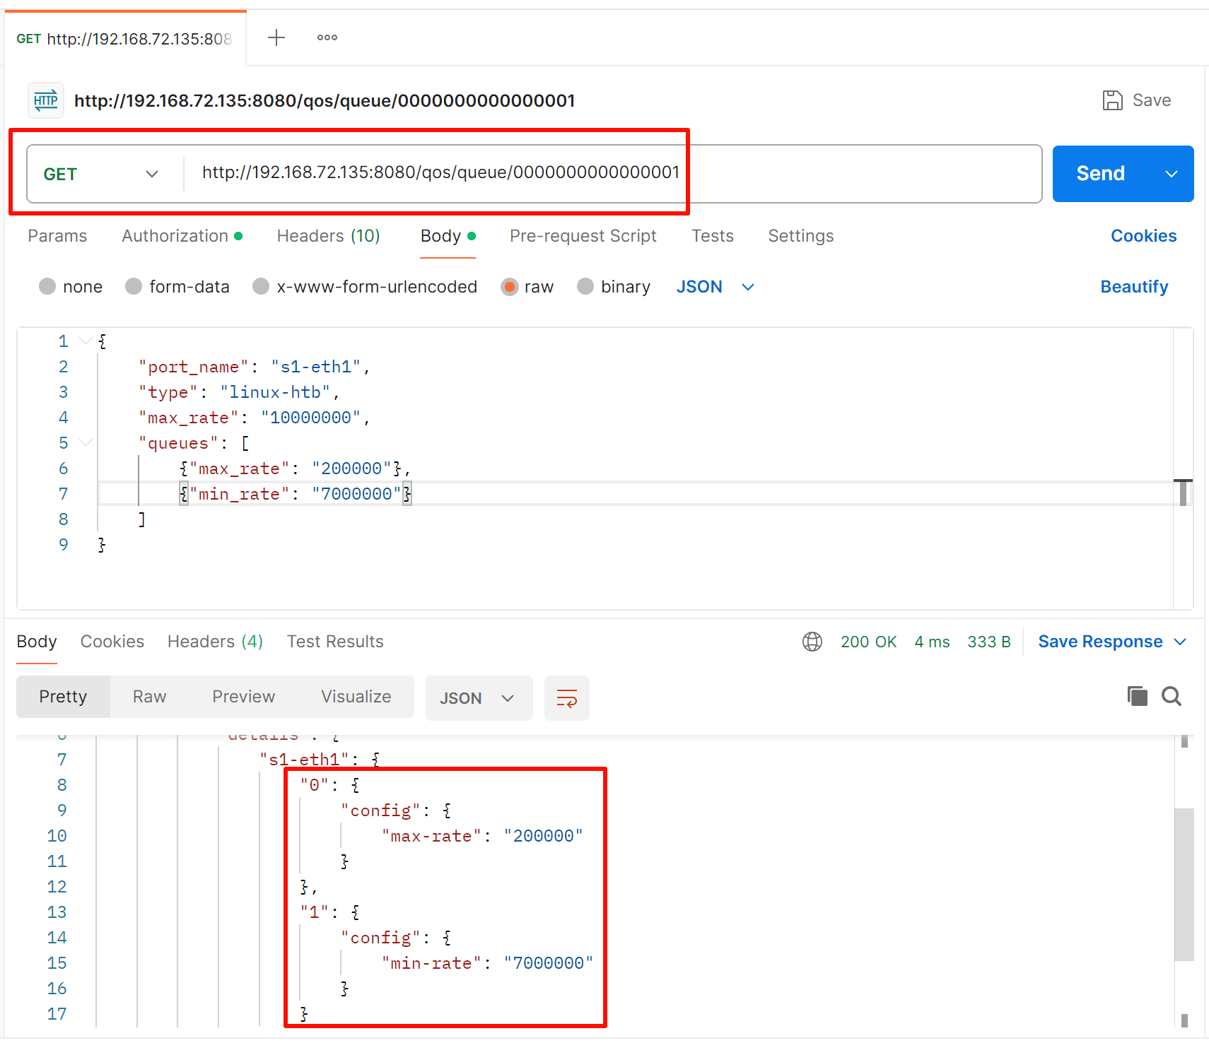
图 44 Postman读取队列配置
(7) 下发QoS规则并测试
向/qos/rules/0000000000000001发送POST（图 45），Body为{"match":{"nw_dst":"10.0.0.1"},"actions":{"queue":"0"}}，返回success、qos_id=1。GET同一地址（图 46）可以看到qos_id=1、priority=1、dl_type=IPv4、nw_dst=10.0.0.1，动作queue=0。也就是说，目的地址为h1（10.0.0.1）的报文从s1-eth1发出时进入队列0，受200000的最大速率限制。
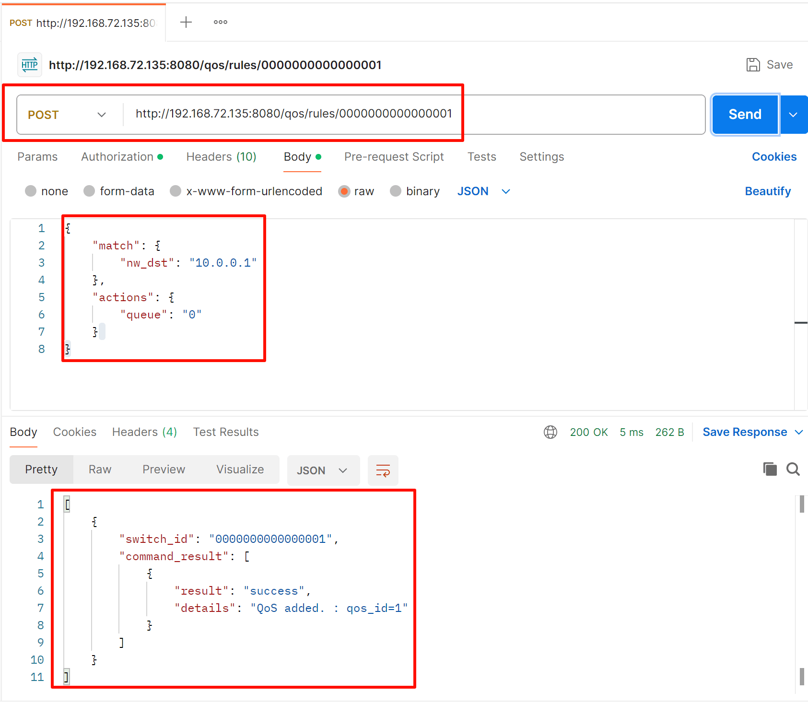
图 45 新增目的地址为h1的QoS规则并放入队列0
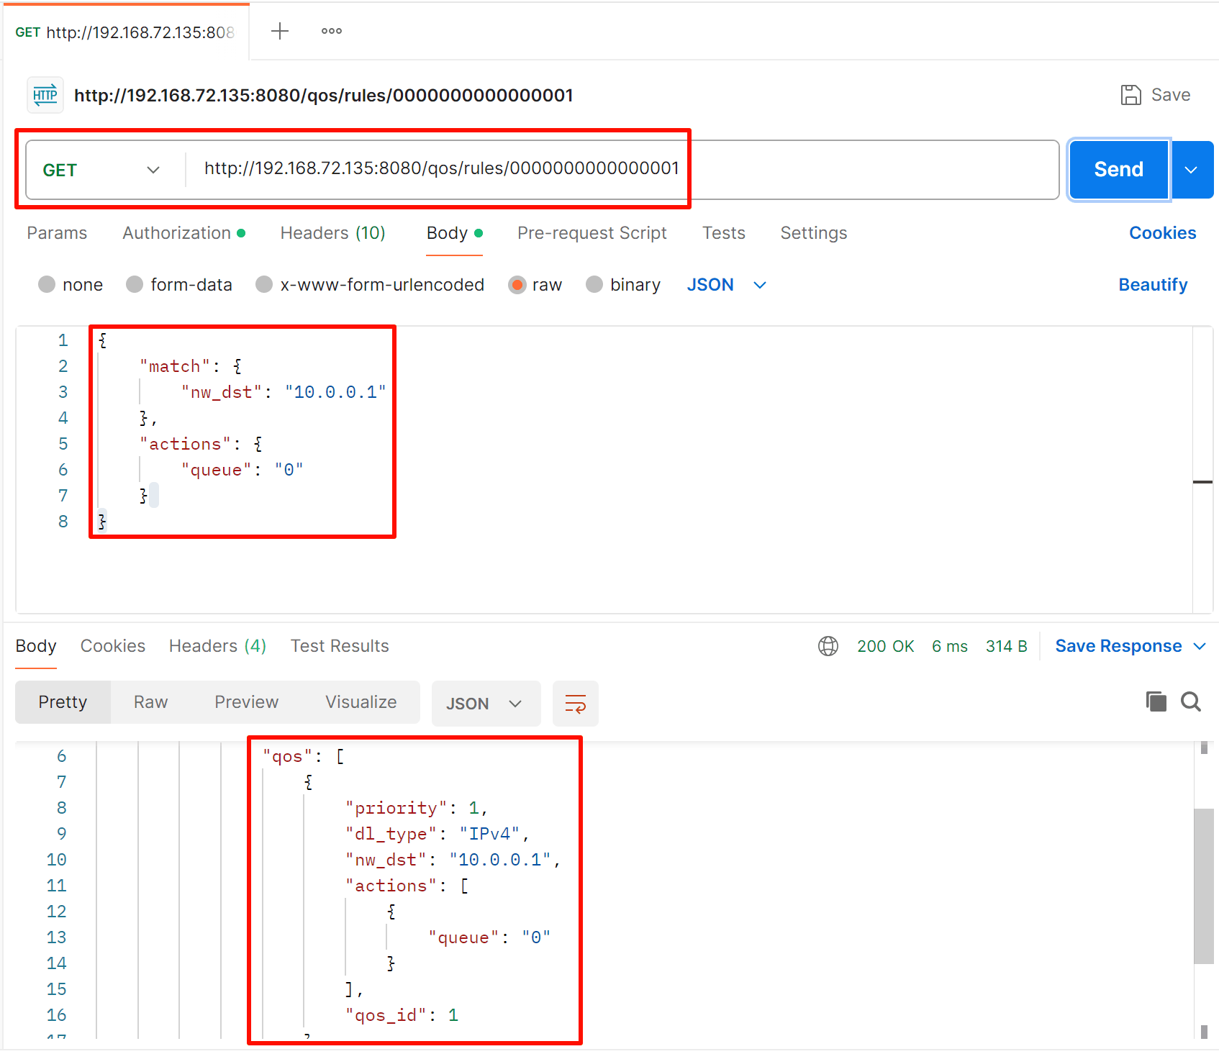
图 46 读取qos_id=1的QoS规则
在h1上执行iperf -s，在h2上执行iperf -c 10.0.0.1（图 47），客户端测得696 Kbit/s。该值明显低于未限速时的链路能力，说明队列0的限速策略已经生效。
696 Kbit/s与queue0的200000参数在同一数量级，但并不是严格的200 Kbit/s：linux-htb按令牌桶发放，初始突发会允许短时高于设定速率，iperf的TCP连接也有慢启动过程；因此这里关注的是与队列1相比的数量级差异，而不是绝对值。为了让对比更公平，两次iperf都使用相同的h2到h1方向、相同的10秒测试时长，并在每次测试前确认旧规则已经删除。
队列0的max_rate=200000是队列级别的上限，父队列的max_rate=10000000才是s1-eth1的总上限；两个层次同时存在时，实际带宽取两者中更严格的一个。队列1的min_rate=7000000是保障值，只有在链路拥塞时才会体现，空闲时它仍然可以使用父队列剩余的带宽，所以第二次测得的12.1 Mbit/s可以高于7 Mbit/s。这也解释了为什么第一次的696 Kbit/s没有精确停在200 Kbit/s：max-rate限制的是长期平均，令牌桶在连接建立初期允许突发，TCP慢启动也会在短时间内超过设定值。两次测试之间只改了队列规则，没有重启拓扑或控制器，因此带宽差异可以归因于队列配置。若要观察更稳定的限速结果，应延长iperf时间并丢弃前几秒的预热数据。
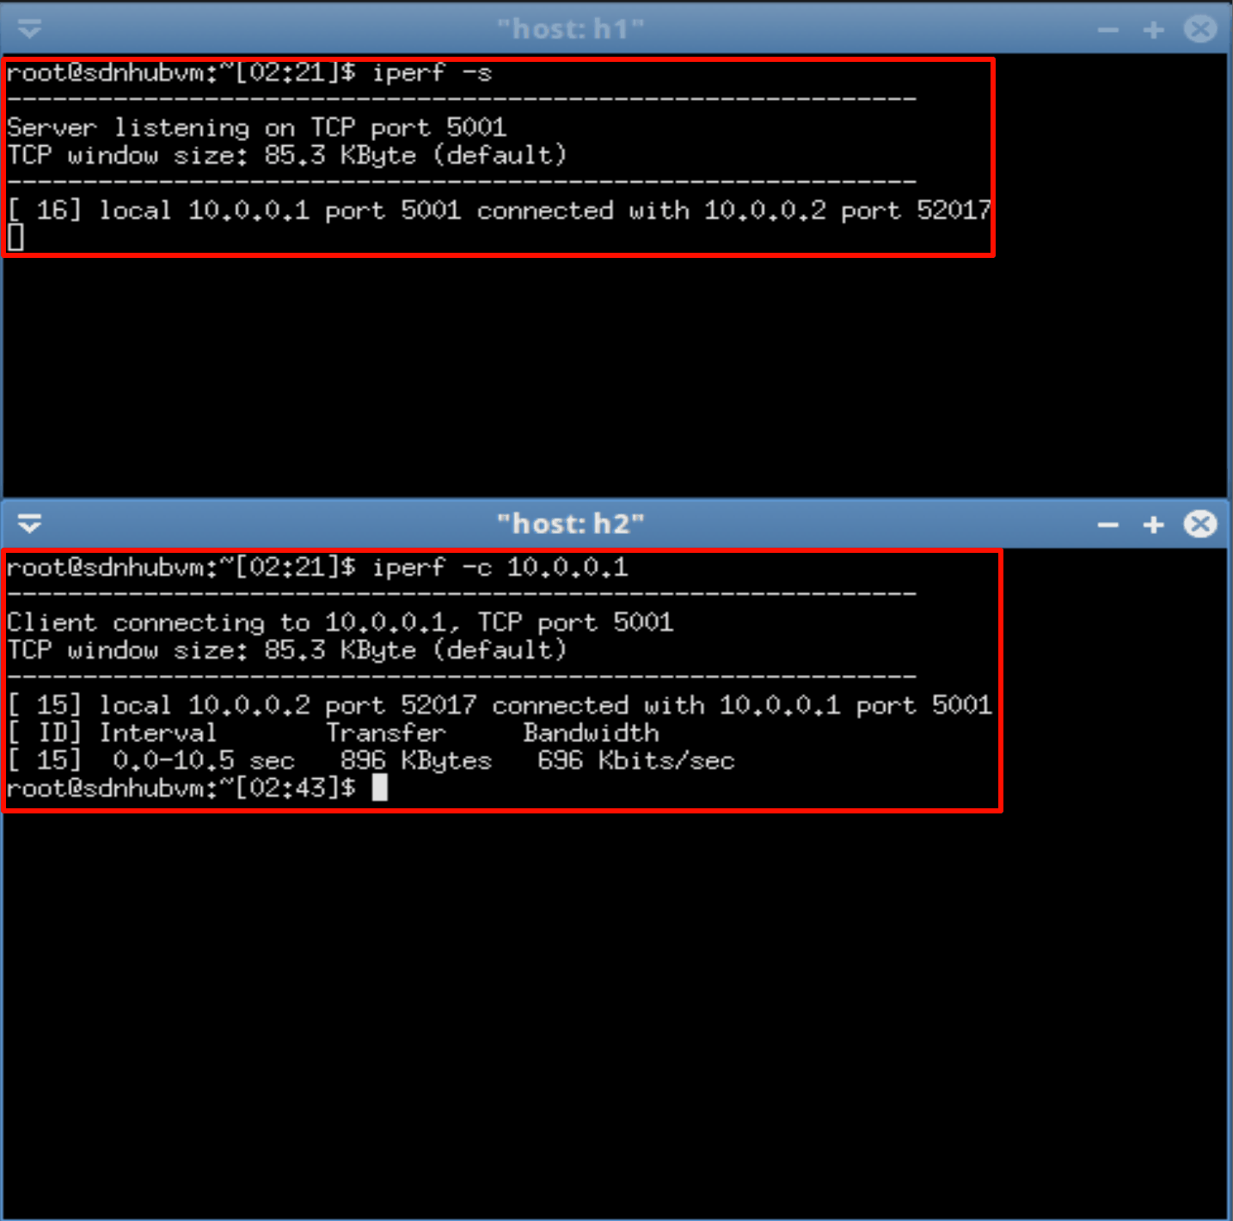
图 47 队列0限速下的iperf测试结果
(8) 调整队列并对比
按qos_id=1删除旧规则：向/qos/rules/0000000000000001发送DELETE，Body为{"qos_id":"1"}（图 48），返回success，details为"deleted. : QoS ID=1"。再按同样方式新增规则，把动作改为queue=1（图 49），返回qos_id=2；GET规则（图 50）确认qos_id=2、queue=1。再次执行iperf（图 51），客户端带宽从696 Kbit/s提升到12.1 Mbit/s，服务端记录为9.57 Mbit/s。
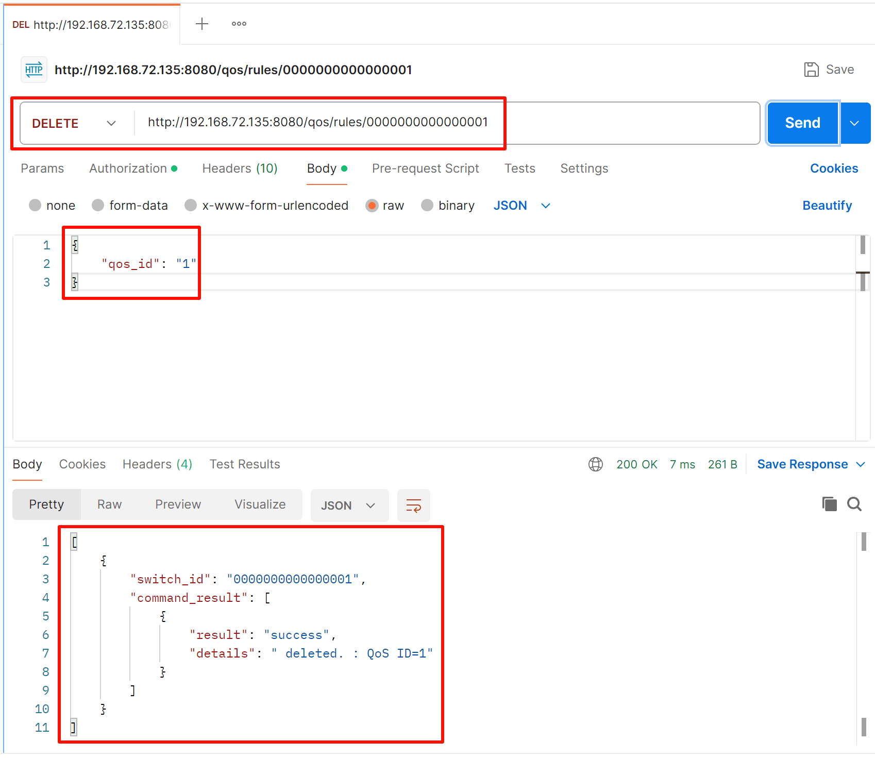
图 48 删除qos_id=1的旧规则
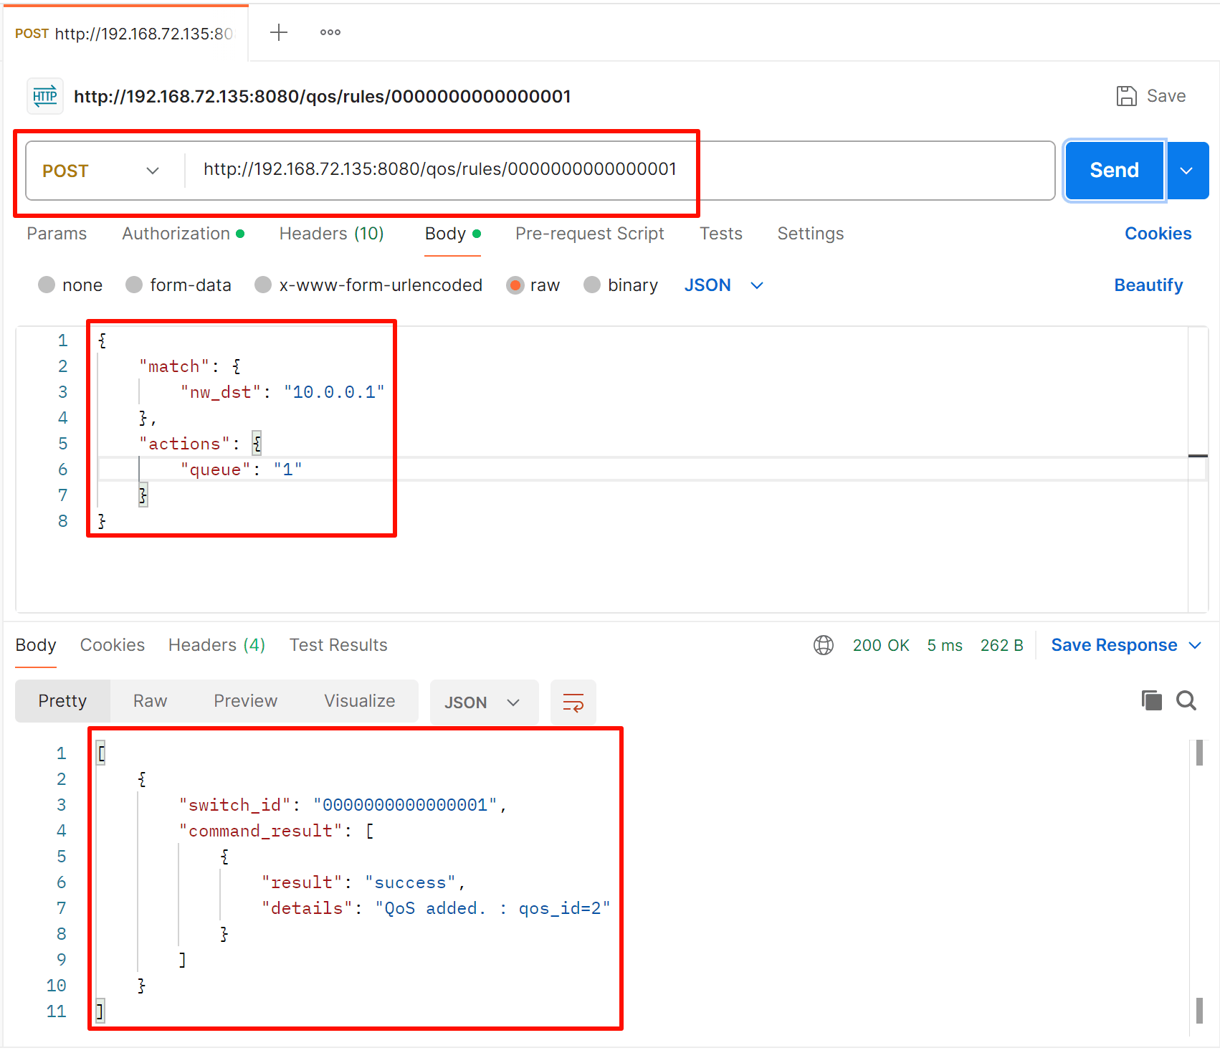
图 49 新增放入队列1的QoS规则
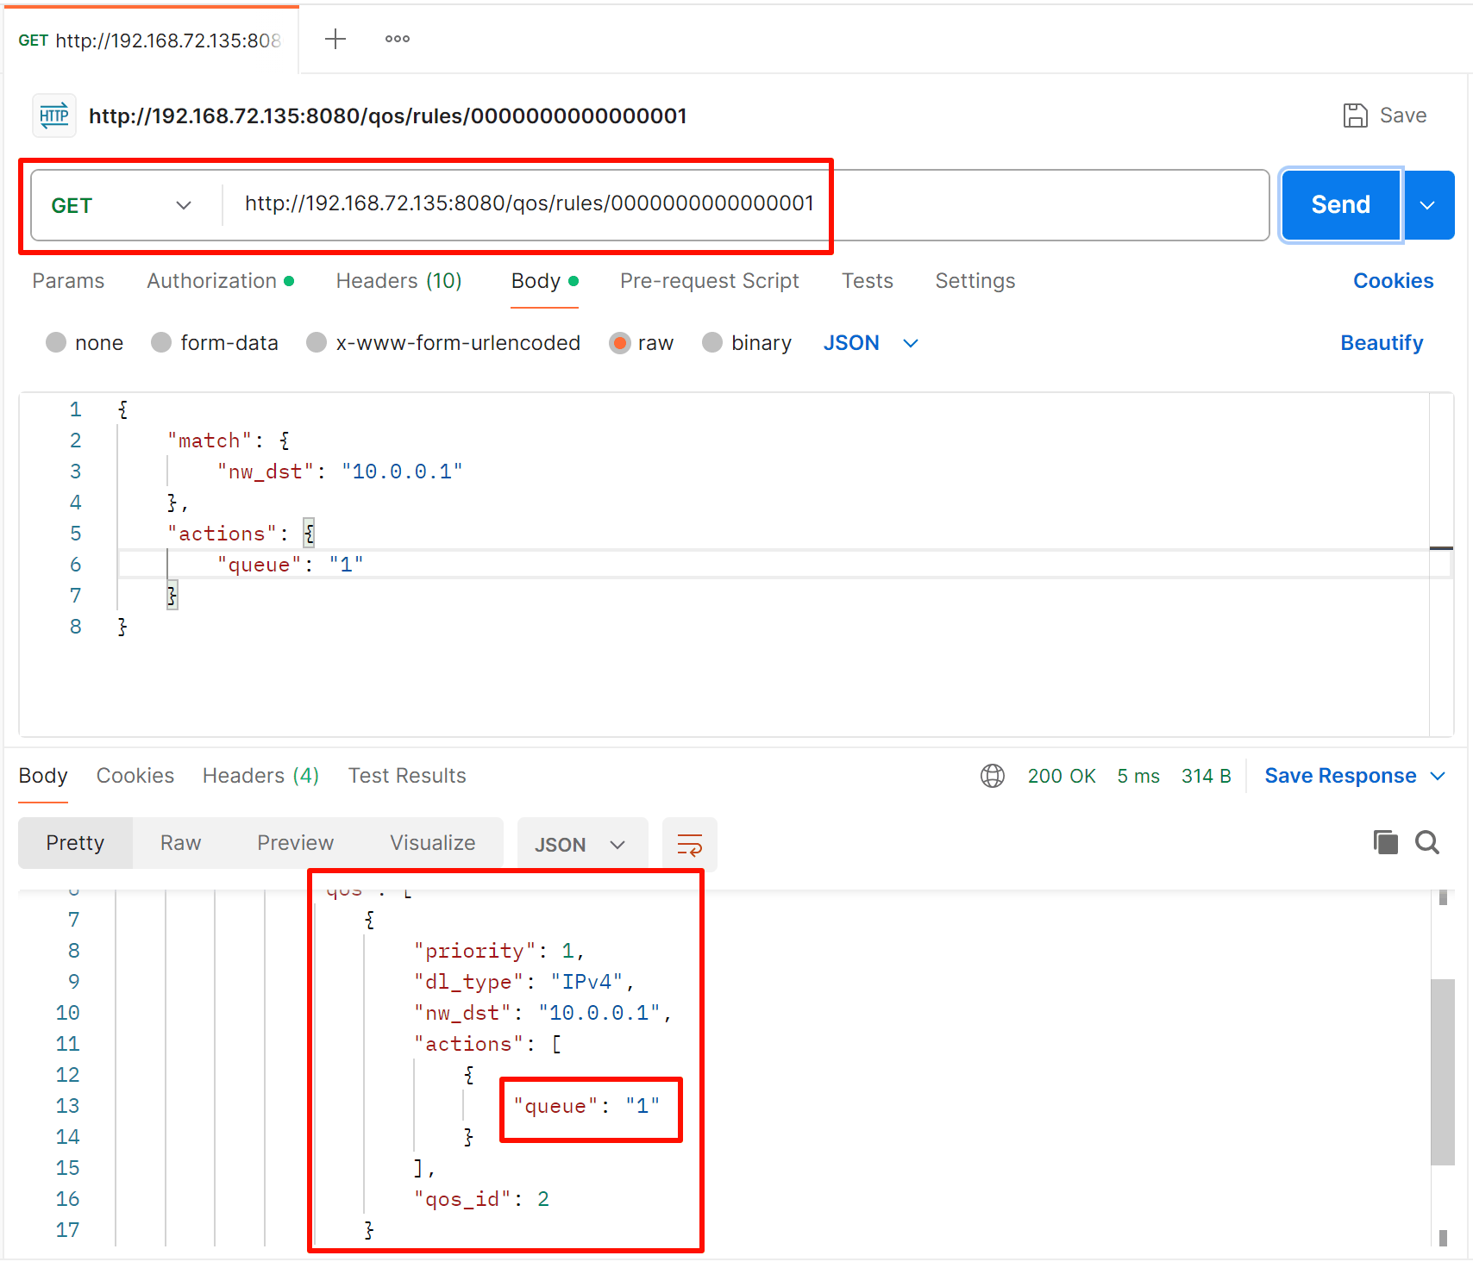
图 50 读取qos_id=2的QoS规则
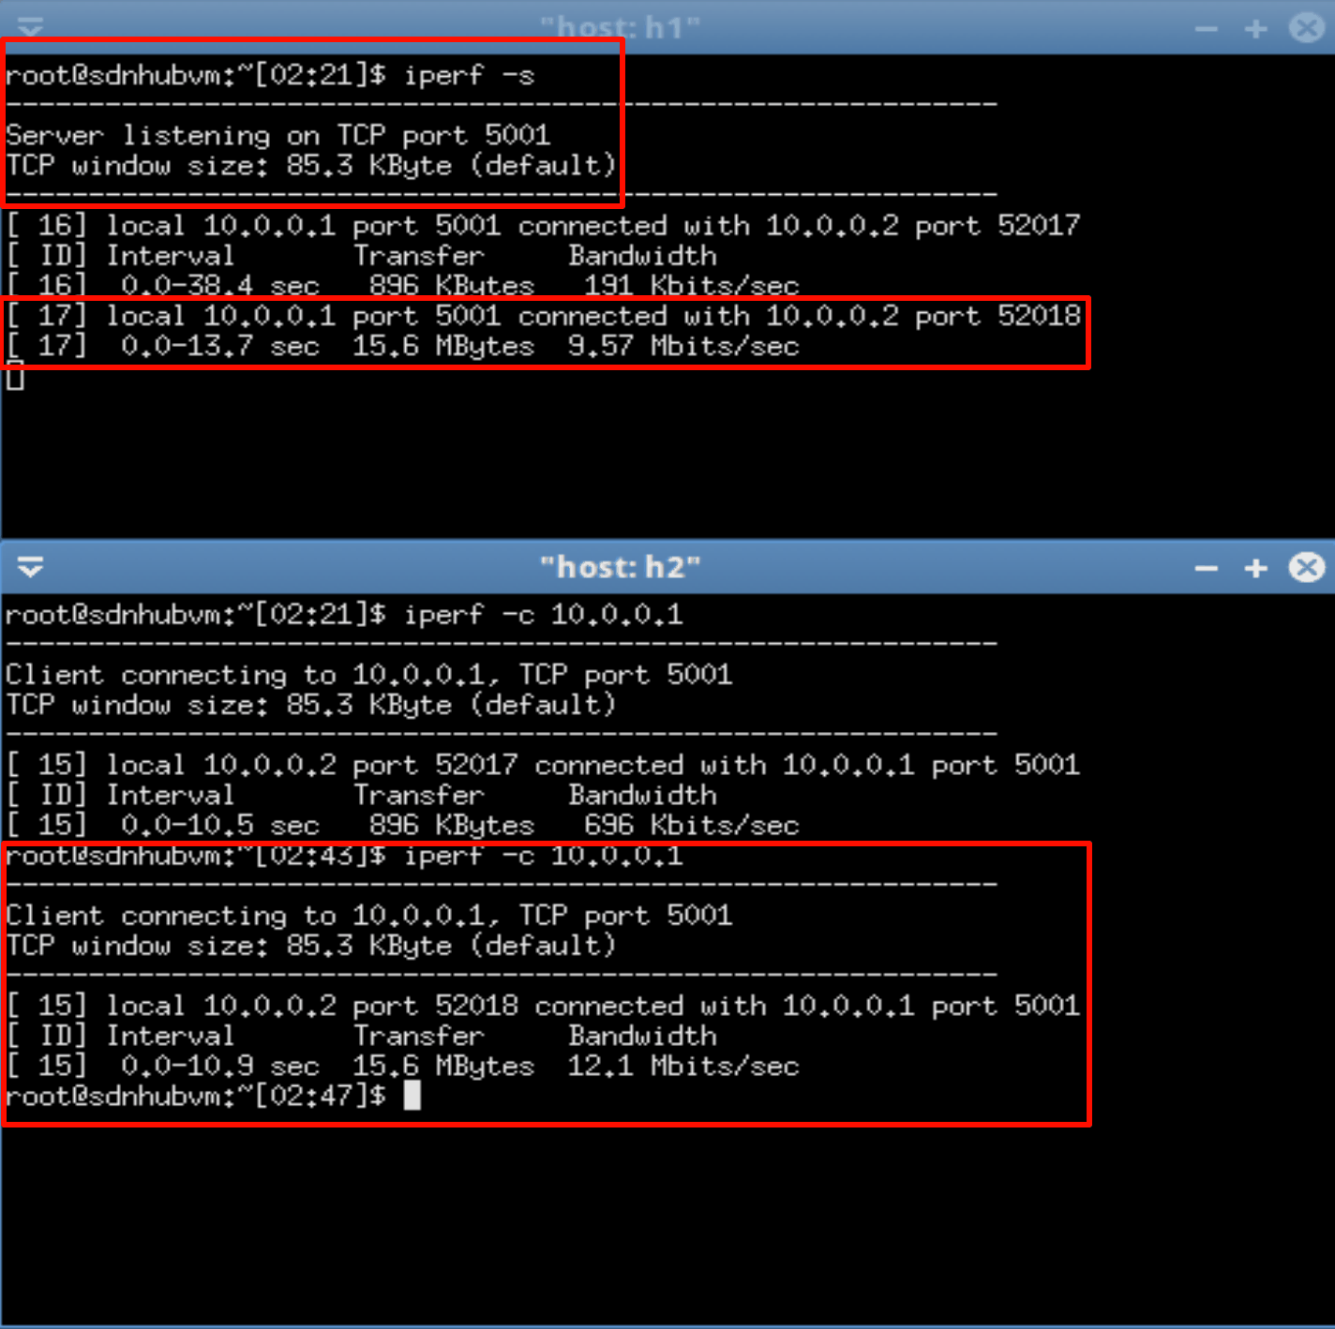
图 51 队列1保障下的iperf测试与前后对比
两次测试使用同一条h2到h1流量，唯一变化是报文进入的队列：队列0只有200000的最大速率，队列1有7000000的最小速率保障。带宽从696 Kbit/s提升到12.1 Mbit/s，说明按队列限速/保障的QoS策略在数据平面上确实生效；绝对值和配置值存在偏差，是因为linux-htb的令牌桶允许短时突发，iperf的TCP测量也会受到虚拟链路与主机调度的影响。结果整理见表 3。
表 3 QoS队列配置与iperf测试结果
场景 | 匹配与队列 | 队列参数 | iperf客户端带宽
规则1 | nw_dst=10.0.0.1 → queue 0 | queue0 max_rate=200000 | 696 Kbit/s
规则2 | nw_dst=10.0.0.1 → queue 1 | queue1 min_rate=7000000 | 12.1 Mbit/s

实验成绩评定表
评价内容与关联的教学目标 | 评价依据与标准 | 赋分区间 | 考核成绩
分项1（关联教学目标2）：能够运用软件定义网络的思想与方法，对软件定义网络系统的问题与需求进行分析，发现与识别其中影响SDN解决方案设计与应用程序开发的关键问题与功能需求（满分30分） | 问题与需求分析深入到位，能够梳理与识别全部问题与功能需求，并明确其中的关键问题与需求； | [27-30]
 | 问题与需求分析比较到位，能够梳理和识别主要问题与功能需求； | [24-27）
 | 问题与需求分析基本到位，能够梳理与识别大部分问题与功能需求； | [18-24）
 | 问题与需求分析欠缺，不能梳理和识别主要问题与功能需求。 | [0-18）
分项2（关联教学目标3）：能够针对网络部署、运维、管理的问题与需求，结合文献资料查阅与研读，运用软件定义网络方法与技术，构建相应的解决方案，包括技术路线制定、开发与实验方案设计等（满分30分） | 开发与实验测试方案设计完整、合理，能够响应全部问题和需求； | [27-30]
 | 开发与实验测试方案设计较完整与合理，能够响应主要问题和需求； | [24-27）
 | 开发与实验测试方案设计基本合理，能够响应部分问题和需求； | [18-24）
 | 开发与实验测试方案设计不合理，不能响应问题和需求； | [0-18）
分项3（关联教学目标4）：能够基于所设计的解决方案，利用控制器或数据平面设备提供的开放接口和合适的网络协议进行网络编程，开发与实现用于网络部署、运维、管理的网络应用程序，并对其可行性与有效性进行测试、分析与改进（满分30分）。 | 能够根据所设计的方案，开发完整的网络应用程序，并对全部模块的可行性与有效性进行测试、分析与改进； | [27-30]
 | 能够根据所设计的方案，开发较为完整的网络应用程序，并对主要模块的可行性与有效性进行测试、分析与改进； | [24-27）
 | 能够根据所设计的方案，开发基本完整的网络应用程序，并对部分模块的可行性与有效性进行测试、分析与改进； | [18-24）
 | 开发的网络应用程序不完整，未对模块的可行性与有效性进行测试、分析与改进； | [0-18）
分项4：能够进行规范的报告撰写，包括报告摘要、正文、图、表的规范性，以及全文的排版（满分10分） | 格式规范，排版整齐，图、表的表达与引用规范，全文排版质量高； | [9-10]
分项4：能够进行规范的报告撰写，包括报告摘要、正文、图、表的规范性，以及全文的排版（满分10分） | 格式较规范，图、表的表达与引用较为规范，全文排版质量较高； | [8-9）
分项4：能够进行规范的报告撰写，包括报告摘要、正文、图、表的规范性，以及全文的排版（满分10分） | 格式，图、表的表达与引用，全文排版等存在局部或少量不规范之处； | [6-8）
分项4：能够进行规范的报告撰写，包括报告摘要、正文、图、表的规范性，以及全文的排版（满分10分） | 格式缺乏规范，图、表号与名称缺乏，全文排版质量低。 | [0-6）
考核成绩 | 以上合计得分
备注（在成绩评定表中没有体现的内容评价，如果有）：
评阅教师 | 陈胜凯 | 评阅日期

